КЗК «Дніпропетровська обласна універсальна наукова бібліотека
ім. Первоучителів слов’янських Кирила і Мефодія»

Відділ наукової організації і
методики бібліотечної роботи

Бібліотеки Дніпропетровщини
в цифрах

Рік 2016

Аналітично-статистичний огляд

Дніпро
2017

Бібліотеки Дніпропетровщини в цифрах. Рік 2016 [Текст]:аналітично-статистичнийогляд / укладач І.Є. Луньова.– Дніпро: Обласна універсальна наукова бібліотека, 2017.– с.48

Упорядник: І.Є. Луньова

Комп’ютерний набір: І.Є. Луньова

Редактор, коректор: І.С. Голуб

Макет: А. Л. Залєвська

Відповідальна за випуск: Т.О. Абраїмова

Підписано до друку 01.11.2017
Наклад 60 прим. Зам. № 240
Формат 60x84/16
Видавничий центр КЗК « ДОУНБ"
м. Дніпро, вул. Ю. Савченка, 10

Шановні колеги!

Аналітично-статистичний огляд «Бібліотеки Дніпропетровщини в цифрах. Рік 2016» підготовлений фахівцями відділу наукової організації і методики бібліотечної роботи КЗК «ДОУНБ» на основі документів Державної статистичної звітності, а саме – «Зведеного звіту про діяльність бібліотек, що належать до сфери впливу Міністерства культури України» та «Зведеної звітності державних, публічних та інших бібліотек».
Черговий випуск аналітичного щорічника висвітлює головні підсумки роботи публічних бібліотек області за 2016 рік. У виданні наведений аналіз головних контрольних показників діяльності бібліотек області та змін, які відбулись у бібліотечній мережі. Наводиться характеристика матеріально-технічної бази, фінансових надходжень і їх використання, кадрового персоналу бібліотек області. Висвітлюється стан формування та використання бібліотечних фондів тощо.
Збірник адресований керівникам бібліотечних закладів області, фахівцям в галузі культурної та бібліотечної справи, також він може бути корисним працівникам органів місцевого самоврядування.

49006, м. Дніпро, вул. Ю. Савченка, 10
Обласна універсальна наукова бібліотека
ім. Первоучителів слов’янських Кирила і Мефодія

Відділ наукової організації
і методики бібліотечної роботи
е-mail: metod@libr.dp.ua
www.libr.dp.ua

Публічні бібліотеки Дніпропетровщини:
Рік 2016

У 2016 році в Дніпропетровській області функціонувало 1869 бібліотек різних систем, відомств і форм власності (у 2015 році – 1885 бібліотек). Протягом року закрито 17 бібліотек, також закрито 10 бібліотек інших відомств, а саме: 3 профспілкові бібліотеки: ПАТ «Дніпроважмаш», ПАТ «Дніпропетровський трубний завод», ДАТ «Будівельна компанія «Укрбуд» ДП ПП «Придніпровський Промбудпроект» (м. Дніпро), 1 профспілкова та 1 технічна бібліотека ДП «Схід ГЗК» (м. Жовті Води), 1 медична бібліотека (Широківський район) і 4 бібліотеки загальноосвітніх навчальних закладів (Павлоградський район – 1 бібліотека, Солонянський район – 2 бібліотеки, м. Марганець – 1 бібліотека). Але у минулому році було відновлено роботу 1 шкільної бібліотеки у Межівському районі. Тому загальна кількість бібліотек зменшилась на 16 одиниць у порівнянні з 2015 роком.
На 01.01.2017 року мережа публічних бібліотек системи Міністерства культури нараховувала 666 закладів (у 2015 році – 673 бібліотеки). З них: обласна універсальна наукова бібліотека ім. Первоучителів слов’янських Кирила і Мефодія, обласна бібліотека для молоді ім. М. Свєтлова, обласна бібліотека для дітей і 663 публічні бібліотеки (з них 458 розташовані у сільській місцевості).
Порівняно з минулим роком кількість публічних бібліотек в області зменшилась на 7 одиниць. Припинили свою діяльність:
- Брагинівська селищна бібліотека, (Петропавлівський район) (Рішення Петропавлівської селищної ради № 87-6/VІІ від 13.05.2016 року);
- Покровська селищна бібліотека № 1 (Покровський район) (Рішення Покровської селищної ради Покровського району № 117-5/ VІІ від 10.03.2016 року);
- Олексіївська сільська бібліотека (Покровський район) (Рішення Олександрівської сільської ради Покровського району № 407-32/ VІ від 30.01.2015 року).
З метою створення оптимальної мережі бюджетних установ, які фінансуються з місцевого бюджету сільських рад, реорганізовані в бібліотечні пункти 3 сільські бібліотеки у Царичанському районі:
- КЗК «Преображенська сільська бібліотека» Юр’ївської сільської ради (Рішення Юр’ївської сільської ради Царичанського району №16-2/ VІІ від 19 листопада 2015 року);
- КЗК «Новостроївська сільська бібліотека» Бабайківської сільської ради (Рішення Бабайківської сільської ради Царичанського району №77-7/VІІ від 06 травня 2016 року );
- КЗК «Щербинівська сільська бібліотека» Рудківської сільської ради (Рішення Рудківської сільської ради Царичанського району №19-2/VІІ від 11 грудня 2016 року ).
Також, для більш раціонального використання наявних ресурсів, застосування інноваційних заходів у роботі з громадою, запровадження комплексного підходу до надання послуг, що відповідають викликам сучасності та місцевим потребам, створення мобільного, креативного та сучасного бібліотечного центру підтримки розвитку громади і безкоштовного забезпечення інформаційних потреб усіх соціальних і вікових верств населення територіальної громади м. Павлограда на підставі узгодження з міським відділом культури від 19.11.2015 року № 72 та Статуту КЗ «Павлоградська міська ЦБС» були об’єднані бібліотеки-філії № 2 і № 6 в один структурний підрозділ – всевікову бібліотеку-філію № 2 сімейного читання «ДіМ»
Також у звітному 2016 році в області функціонувало 78 спеціалізованих бібліотек для дітей і 584 юнацьких структурних підрозділи у вигляді абонементів, кафедр і юнацьких груп.
В області у минулому році також функціонувало 24 централізовані бібліотечні системи (12 міських і 12 районних), до складу яких входило 429 бібліотек (у 2015 році – 26 ЦБС). Решта – 234 бібліотеки – працювали поза межами ЦБС, з них 45 бібліотек – в об’єднаних територіальних громадах.
Певний внесок в організацію бібліотечно-інформаційного обслуговування мешканців області надавали також 36 бібліотечних точок у різних населених пунктах. Кількість бібліотечних точок у порівнянні з минулим роком зменшилась на 12 одиниць. Причини різні: відсутність приміщень для функціонування, належного транспортного сполучення, фінансування на придбання нової літератури та передплати періодичних питань, застарілий бібліотечний фонд.
Публічні бібліотеки області протягом року обслужили бібліотечною книгою та надали інформаційні послуги 788 235 користувачам різного віку (- 6 070 чол. у порівнянні з 2015 роком), з яких 15,3 % складають читачі юнацького віку (120 623 чол.) (-17 743 чол. у порівнянні з 2015 роком).
Загальна кількість користувачів, обслужених міськими та районними ЦБС склала 700 812 чол., що на 6 705 користувачів менше, ніж у 2015 році.
Послугами публічних бібліотек на селі у минулому році скористалось 205 146 осіб. Це 29,2 % від загальної кількості користувачів бібліотек ЦБС та 26,0 % від загальної кількості користувачів бібліотек області.
У порівнянні з 2015 роком загальна кількість користувачів сільських бібліотек зменшилась на 2 010 чоловік. Значно, у порівнянні з минулим роком, зменшилась кількість користувачів у бібліотеках Криворізького, Нікопольського, Синельниківського, Софіївського, Царичанського та інших районів. Зменшення кількості користувачів пояснюється закриттям 5 сільських бібліотек і тимчасовим закриттям декількох бібліотек на час проведення поточних і косметичних ремонтних робіт, застарілим морально та фізично зношеним фондом, відсутністю коштів на придбання нової актуальної літератури та передплату періодичних видань, холодними, довгий час неопалюваними приміщеннями, відсутністю сучасної комп’ю-терної техніки та доступу до Інтернету.
Загальна кількість відвідувань за 2016 рік склала у цілому по області 5 319 306 чол. (по ЦБС – 4 486 308 чол.). У порівнянні з минулим роком кількість відвідувань по бібліотеках області зменшилась на 87 594 чол.
Але значно збільшилась кількість звернень на веб-сайти бібліотек. Так, у 2015 році кількість звернень дорівнювала 645 617 чол., а в 2016 році цей показник був вищим на 150 161 звернення і на 01.01.2017 року вже складав 795 778 чол.
Аналізуючи показник документовидачі в бібліотеках області, слід відзначити, що в останні роки він також має тенденцію до зменшення. Так, документовидача по всіх бібліотеках області на 01.01.2017 року склала 15 898 536 примірників видань із різних галузей знань. У порівнянні з минулим роком це на 79 939 прим. видань менше, ніж у 2015 році. З них 13 133 806 примірників – це документовидача структурних підрозділів ЦБС (82,6%). Кількість документовидач державною мовою сягає 5 962 462 прим. (37,5%). Це на 94 229 прим. більше, ніж у 2015 році (в ЦБС – 5 384 942 примірники – 41,0%).
Незважаючи на те, що загальна кількість документовидач по бібліотеках області значно менша, ніж у минулому році, навантаження на 1 бібліотечного працівника за документовидачею перевищує нормативні показники і складає у середньому по області 14 348 прим. видань. По структурних підрозділах ЦБС області цей показник перебуває у межах рекомендованих і дорівнює 12 965 прим. видань. Але в декількох міських ЦБС він значно вищий, ніж у середньому по області. Найбільше навантаження за документовидачею спостерігається в бібліотеках ЦБС міст Жовті Води, Кривого Рогу, Павлограда, Покрова, Тернівкі. Серед районних ЦБС найбільше навантаження за документовидачею спостерігається в бібліотеках Апостолівського, Верхньодніпровського, Дніпровського, Новомосковського, Петриківського та Широківського районів.
На 01.01.2017 року загальний фонд бібліотек області становить 13 638 409 прим. документів. З них – 12 285 476 прим. книг, 1 293 287 прим. періодичних видань, 50 672 прим. аудіовізуальних видань і 8 987 прим. електронних видань. По ЦБС області загальний бібліотечний фонд на початок нового року складає 10 245 760 прим. видань (у сільських бібліотеках – 3 131 237 прим. видань). У порівнянні з 2015 роком загальний фонд бібліотек області за минулий рік зменшився на 374 251 прим. видань.
Надійшло до фондів бібліотек області за минулий рік 174 612 прим. видань. Це більше на 9 814 прим., ніж у 2015 році.
Фонди бібліотек області у минулому році продовжували зменшуватися. У 2016 році з бібліотек вибуло 561 014 прим. видань (по бібліотеках області – 532 412 прим.) Вилучено значну кількість документів, які не завжди відповідають читацьким запитам і не використовувалися тривалий час, а саме: фізично зношена література, непридатна для подальшого використання, морально застарілі та дублетні видання.
На поповнення книжкового фонду бібліотеки області у 2016 році використали 5 255 116 грн. (в ЦБС – 4 316 657 грн.). Із них за рахунок коштів загального фонду, тобто з місцевих бюджетів, використано 3 664 622 грн. (в ЦБС – 2 741 257 грн.). Це більше на 303 305 грн. (в ЦБС більше на 141 645 грн.) у порівнянні з 2015 роком.
Бібліотеки усіх міст і районів області протягом року продовжували комплектуватися літературою з обмінно-резервного фонду обласної універсальної наукової бібліотеки ім. Первоучителів слов’янських Кирила і Мефодія. Бібліотеки 6 міст і 18 районів отримали 2 847 видань різноманітної тематики.
Фонди бібліотек області поповнилися новими краєзнавчими, енциклопедичними, періодичними, художніми, галузевими книгами з питань історії, права, економіки, психології, педагогіки, народознавства, медицини, ретроспективними виданнями з техніки, програмування, навчальними посібниками та дитячою літературою, подаровану різними благодійниками.
Фонди деяких бібліотек області поповнилися новими науково-методичними та документальними книгами військової тематики «Повік Герой в народі не вмира, який поліг на березі Дніпра» (Д., 2013), Бабенко В.Н. «Мой жизненный путь» (Д., 2016), науковими виданнями: Абросимова С.В. «Дмитро Яворницький та його родовід» (Д., 2009), Світленко С.І. «Дмитро Яворницький: вчений та педагог» (Д., 2015).
Передано до бібліотек цікаві літературно-художні книжки: антологію вибраних поезій «Кохаю ту квітку маленьку» (Д., 2016), збірник віршів і прози переможців Всеукраїнського конкурсу творчої молоді «Літературна надія Дніпра-2013» «Паралельні світи» (Д., 2014), Мілаш М. «Избранное» (Д., 2014), каталоги: «Спротив геноциду» (Львів, 2015), книжкова графіка Миколи Погрібняка «На українському грунті» (Д., 2015), «Чарівні барви Дніпра. 2014–2015» (Д., 2015).
Майже всі центральні міські, районні бібліотеки регіону отримали художньо-публіцистичне видання Скорика М. «Осінь» (К., 2015), чудову книжку, як для дорослих, так і для дітей Лигуна Ю. «Илья Муромец и Сила Небесная» (Д., 2007).
Усім публічним бібліотекам передана література з серії «Патріотична бібліотека». Це збірки патріотичних поезій, пісень, книжки з української історії, художні прозові твори, прислів’я, приказки: Коляда І. «Отаман Іван Сірко» (Х., 2015), «Скарбниця української народної мудрості» (Х., 2015), «Розпрягайте, хлопці, коні» (Х., 2015) та інші.
У 2016 році загальна сума фінансування бібліотек області склала 136 159 756 грн. (по ЦБС – 116 666 022 грн.). У порівнянні з минулим роком ця сума більше на 6 484 045 грн. (по ЦБС області більше на 5 462 049 грн.). Надходження з місцевих бюджетів (обласного, міських, районних і сільських рад) склали 131 288 915 грн. (96,4%). Решта – кошти спеціального фонду – 4 870 856 грн. (3,6%). По ЦБС кошти спеціального фонду склали 4 374 785 грн., що на 1 791 471 грн. більше, ніж у минулому році. Як і у минулому році, загальна сума коштів спеціального фонду для загальнодоступних бібліотек області, що перебувають у комунальній власності, складалась за рахунок благодійної та спонсорської допомоги, надання субвенцій, грантових угод та інших джерел.
Аналіз фінансування бібліотечних закладів області останніх років (у т.ч. і минулого року) показує, що значна частина бюджетних коштів, а саме: 101 002 046 грн. (74,1%) припадала на фонд оплати праці; 3 664 612 грн. (2,7%) склали витрати на поповнення бібліотечного фонду. Невелика частина коштів – 4 896 669 (3,6%) була виділена бібліотекам на проведення ремонтних робіт, придбання технічних засобів і обладнання. Це на 1 934 449 грн. менше, ніж у минулому році. (2015 рік – 6831 118 грн.)
Також слід зазначити, що бібліотекам у минулому році фінансово допомагали депутати обласної, міських і районних рад. Загальна сума такої фінансової допомоги склала 144 497 грн. Так, наприклад, за безпосередньої підтримки та сприяння депутата ВР В.Г. Нестеренка в приміщеннях Миколаївської та Новостепанівської сільських бібліотек-філій № 24 та № 29 Новомосковського району встановлено металопластикові вікна та обладнано приміщення електроопаленням, проведено капітальний ремонт приміщень Гнатівської та Новостепанівської сільських бібліотек-філій № 10 та № 29. Той же депутат ВР В.Г. Нестеренко передплатив усім структурним підрозділам Новомосковської районної ЦБС річний комплект регіональних газет «Присамарська нива» та «Твій рідний край». Депутат Дніпропетровської обласної ради Захорольський О.І. та депутат Кам’янської міської ради Дудинець О. профінансували придбання бібліотечних меблів для центральної міської бібліотеки ім. Т. Шевченка КЗ «Централізова бібліотечна система м. Кам’янського» на суму 20 000 грн. і придбали літератури на суму 3 000 грн. Також депутати обласної ради Рязанцев І.М та Зубрій Д.О. виділили кошти на придбання мультимедійного обладнання для Томаківської центральної районної бібліотеки у розмірі 10 900 грн. і Широківської районної дитячої бібліотеки – на придбання телевізора у сумі 13 000 грн.
Протягом року бібліотеки області, незважаючи на недостатність фінансування, придбали 87 комп’ютерів (в ЦБС – 85), копіювально-множильної техніки (ксероксів і сканерів) – 21 одиницю. На придбання технічних засобів використовували різні джерела фінансування: бюджетні кошти, кошти спецрахунків, спонсорську допомогу. Так, 10 персональних ком’ютерів було придбано для бібліотек Криничанського району (з них 8 для сільських бібліотек), 11 комп’ютерів придбано об’єднаними територіальними громадами для сільських бібліотек Павлоградського району, 6 – для сільських бібліотек Солонянського району.
На 01.01.2017 року загальна кількість бібліотек, які мають комп’ютери – 321 (із них у містах і районах області – 318 одиниць). Парк комп’ютерної техніки в області налічує 1 172 машини (з них в ЦБС – 901). Слід також відзначити, що станом на 01.01.2017 року комп’ютери є в кожній центральній міській і районній бібліотеці. Доступ до Інтернет мають 269 бібліотек (40,3%), із них – 102 сільські бібліотеки (15 % від загальної кількості публічних бібліотек області). Також 18 центральних бібліотек міст і районів області мають факси, 247 бібліотек мають електронну пошту (313 адрес).
У 2016 році працівники КЗК «Дніпропетровська обласна універсальна наукова бібліотека ім. Первоучителів слов’янських Кирила і Мефодія» провели велику організаційну методичну та практичну роботу зі встановлення програми ІРБІС для створення електронних каталогів у 20 центральних районних і міських бібліотеках області. Загальна кількість електронних каталогів на 01.01.2017 року в публічних бібліотеках області налічує 25 одиниць (у минулому році було тільки 5). Кількість записів в електронних каталогах бібліотек області – 2 665 43 (по районних і міських бібліотеках – 631 87).
Дніпропетровська обласна універсальна наукова бібліотека ім. Первоучителів слов’янських Кирила і Мефодія, Дніпровська міська ЦБС публічних бібліотек для дорослих і Юр’ївська районна ЦБС мають автотранспортні засоби.
У цілому на покращення матеріально-технічного стану бібліотек області витрачено 6 275 733 грн., із них із бюджету – 4 896 669 грн. (в ЦБС всього – 5 859 527 грн., із них із бюджету – 4 480 440 грн.) – це 4,6 % коштів загального та спеціального фондів. Це на 1 183 681 грн. менше, ніж у минулому році. Проводились поточні та косметичні ремонти у бібліотеках міст Дніпра, Кам’янського, Кривого Рогу, Нікополя, Павлограда, Дніпровського, Криничанського, Нікопольського, Петриківського, Петропавлівського, П’ятихатського, Синельниківського, Солонянського, Софіївського, Томаківського та Широківського районів.
На проведення ремонтних робіт у сільських бібліотеках сільські ради та органи влади об’єднаних територіальних громад виділили 795 495 грн. Це більше на 345 282 грн. у порівнянні з минулим роком ( 2015 рік – 450 213 грн.).
Для покращення обслуговування користувачів і матеріально-технічного стану бібліотеки області протягом року залучали кошти спеціального фонду, здійснювали платні послуги, отримували благодійну та спонсорську допомогу.
У бібліотеках області протягом року працювало 2 068 працівників. Кількість бібліотечних фахівців складає 1 595 осіб (із них в ЦБС – 1 426 чол. (89,4%). Кількість фахівців, які мають спеціальну бібліотечну освіту, – 962 чол. (60,3 %). Вишу бібліотечну освіту мають 409 чол. (25,6 %), базову вищу бібліотечну – 553 чол. (34,6%); 572 чол. мають іншу спеціальну освіту, 61 чол. – середню загальну, 35 осіб навчається у вищих навчальних закладах, 14 здобувають базову спеціальну бібліотечну освіту.
У 2016 році 558 бібліотечних працівників області (35%) взяли участь в обласних заходах із підвищення кваліфікації: семінарах-практикумах, навчальних семінарах-тренінгах, творчих лабораторіях, майстер-класах, вебінарах, школах професійної майстерності, обласних курсах підвищення кваліфікації тощо.
Статистичні дані за підсумками 2016 року за стажем роботи працівників можна розподілити таким чином: до 3-х років працюють 211 чол. (13,2 %), від 3-х до 10 років – 235 чол. (14,7 %), понад 10 років – 330 чол. (20,6 %), понад 20 років – 819 чол. (51,3 %). За віковим складом бібліотечні фахівці розподіляються таким чином: до 30 років – 135 чол.; 30–45 років – 374 чол.; 45–60 років – 847 чол.; від 60 років – 239 чол.
У 2016 році в бібліотеках області стабільною залишилась ситуація з фінансуванням на виплату заробітної плати. На неповну ставку (0,25; 0,5; 0,75) в області працювало 232 чол. (14,5%). З них в обласних бібліотеках – 19 осіб; у міських ЦБС – 28 чоловік; у районних ЦБС – 185 чол. (11,5%) (із них у сільській місцевості – 173 особи). Переважна частина працівників на неповну ставку, працюють у бібліотеках Апостолівського (11 чол.), Васильківського (14 чол.), Верхньодніпровського (16 чол.) Нікопольського, (16 чол) Покровського (15чол.), Петропавлівського (12 чол.), Синельниківського (16 чол.), Солонянського (20 чол.), Софіївського (20 чол.) районів.
Слід зазначити, що по районних ЦБС області з 213 бібліотечних працівників, які працюють на неповну ставку, 125 чоловік (5,6 %) отримують заробітну плату у відповідності з мінімальними нормативами забезпечення населення публічними бібліотеками (постанова Кабінету Міністрів України від 30 травня 1997 року № 510), тобто в залежності від кількості населення, яке мешкає на відповідній території.
Звільнилось у минулому році з публічних бібліотек області за різними обставинами 116 чоловік. Прийнято на роботу в бібліотеки області 101 особу.
Матеріально-технічна база бібліотек області продовжує залишатися незадовільною. За підсумками року 52 бібліотеки (у 2015 році – 51 бібліотека) потребують капітального ремонту. Найбільша їх частина у Нікопольському (6 бібліотек), Петриківському (6 бібліотек), Широківському (6 бібліотек), Магдалинівському (4 бібліотеки), Новомосковському (4 бібліотеки), Криничанському (3 бібліотеки), Покровському (3 бібліотеки) Солонянському ( 2 бібліотеки) районах.
2 бібліотеки перебувають в аварійному стані. Вони розташовані у сільській місцевості (Криворізький район – 1 (Радіонівська сільська бібліотека), Петропавлівський район – 1 (Самарська сільська бібліотека).
Сьогодні у сільській місцевості функціонує 458 бібліотек, значна частина яких в останні 20 років не опалюється. За підсумками 2016 року в області не опалювалось 203 бібліотеки (30,4 %), це у більшості своїй бібліотеки таких районів: Солонянський – 26; Покровський – 18; Новомосковський – 20; П’ятихатський – 15; Софіївський – 19; Петропавлівський – 13; Синельниківський – 11; Апостолівський – 10; Нікопольський – 6; Томаківський – 12; Криничанський – 8.
В області на 01.01.2017 року телефонізовано 208 бібліотек (31,2%). З них у сільській місцевості телефонізовано тільки 25 бібліотек (це 3,7% від загальної кількості, або 5,4% від загальної кількості сільських бібліотек).
6 публічних бібліотек в області (з них – 5 сільські) у минулому році переведені в кращі, більш пристосовані опалювані приміщення. З них: 1 бібліотека у м. Новомосковську, 2 бібліотеки у Синельниківському районі та по 1 бібліотеці у Васильківському, Дніпровському та Павлоградському районах.
Незважаючи на складні економічні та фінансові умови, в декількох сільських бібліотеках області проведені поточні ремонтні роботи, а саме: за бюджетні кошти (243 934 грн.) були закінчені роботи з реконструкції опалювальної системи у Солонянській центральній районній бібліотеці.
Завдяки виділеній субвенції Підгороднянської сільської ради у розмірі 430 000 грн. здійснено зовнішній ремонт Дніпровської районної дитячої бібліотеки.
За рахунок місцевих бюджетів покращився матеріально-технічний стан декількох сільських бібліотек Магдалинівського району. Так, зроблено ремонт даху, поштукатурено та пофарбовано стіни у Тарасо-Шевченківській сільській бібліотеці. Відбувся капітальний ремонт приміщення Гупалівської сільської бібліотеки. Замінено вхідні двері у Шевській, Водянській та Котовській сільських бібліотеках. Відремонтовано дах та замінено вікна і двері у Пріорільській сільській бібліотеці.
Проведені ремонтні роботи в Єлизаветівській та Курилівській сільських бібліотеках Петриківського району.
За рахунок районного бюджету у Петропавлівській центральній районній бібліотеці встановлено 8 металопластикових вікон на суму 24 000 грн. Також у Верхньодніпровській центральній районній бібліотеці встановлено 4 пластикових вікна на суму 12 000 грн.
За кошти районного бюджету (4 000 грн.) проведено поточний ремонт Криничанської центральної районної бібліотеки та придбано меблі на суму 5 000 грн. Здійснено ремонт у П’ятихатської районній дитячій бібліотеці (проведена заміна підлоги на суму 14 000 грн.) і проведено заміну вікон у центральній бібліотеці для дорослих на 16 000 грн.
За кошти місцевої влади м. Марганця проведена реконструкція системи опалення у центральній міській бібліотеці (встановлено автономне електричне опалення на суму 137 500 грн.).
Проведений ремонт котлів у Томаківської центральній районній бібліотеці на суму 19 000 грн.
У цілому стан матеріально-технічної бази бібліотек має низку позитивних змін. Протягом року керівники бібліотечних закладів області проводили певну координаційну роботу з органами місцевого самоврядування, що дозволило підвищити якість і комфортність обслуговування різних категорій користувачів.

Додатки
Додаток 1
МЕРЕЖА БІБЛІОТЕК ТА ЇХ МАТЕРІАЛЬНО-ТЕХНІЧНА БАЗА

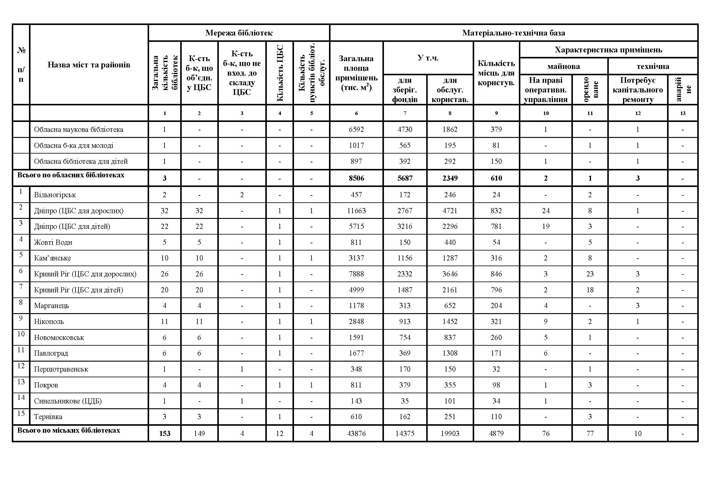

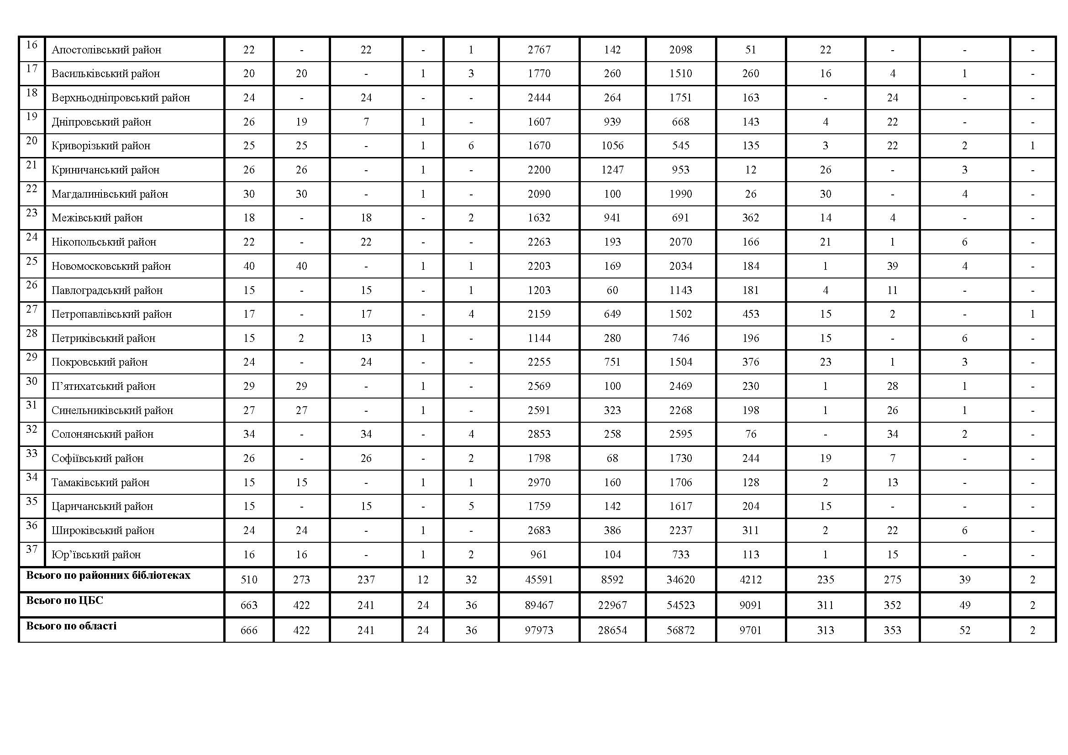

Додаток 2
МАТЕРІАЛЬНО-ТЕХНІЧНА БАЗА БІБЛІОТЕК

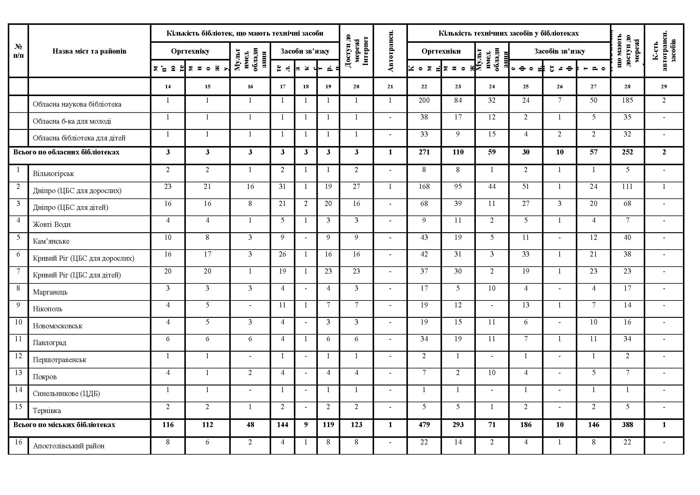
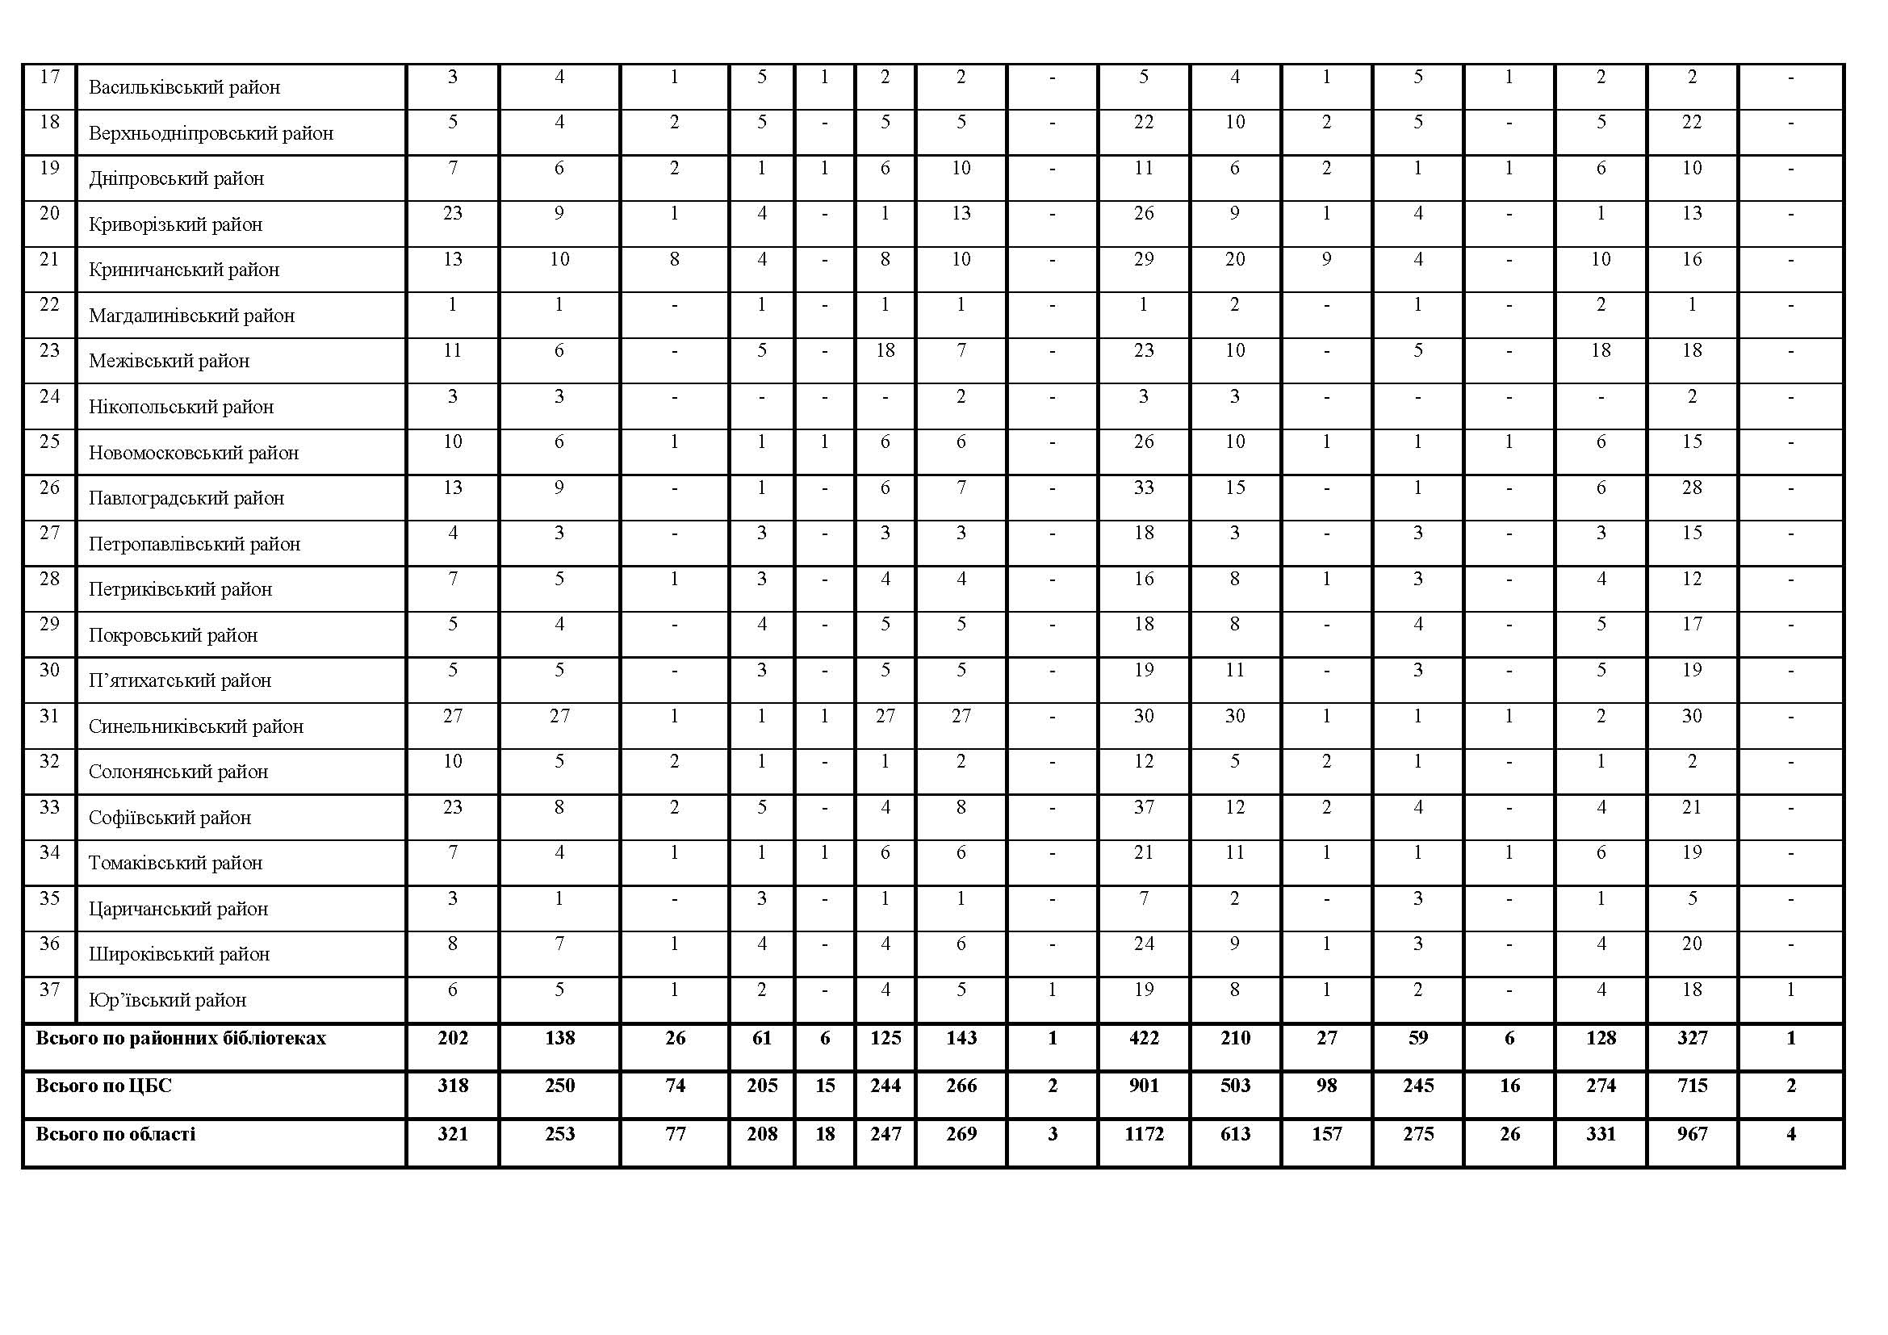
Додаток 3
КОРИСТУВАЧІ, ВІДВІДУВАННЯ, ЗВЕРНЕННЯ ДО БІБЛІОТЕКИ

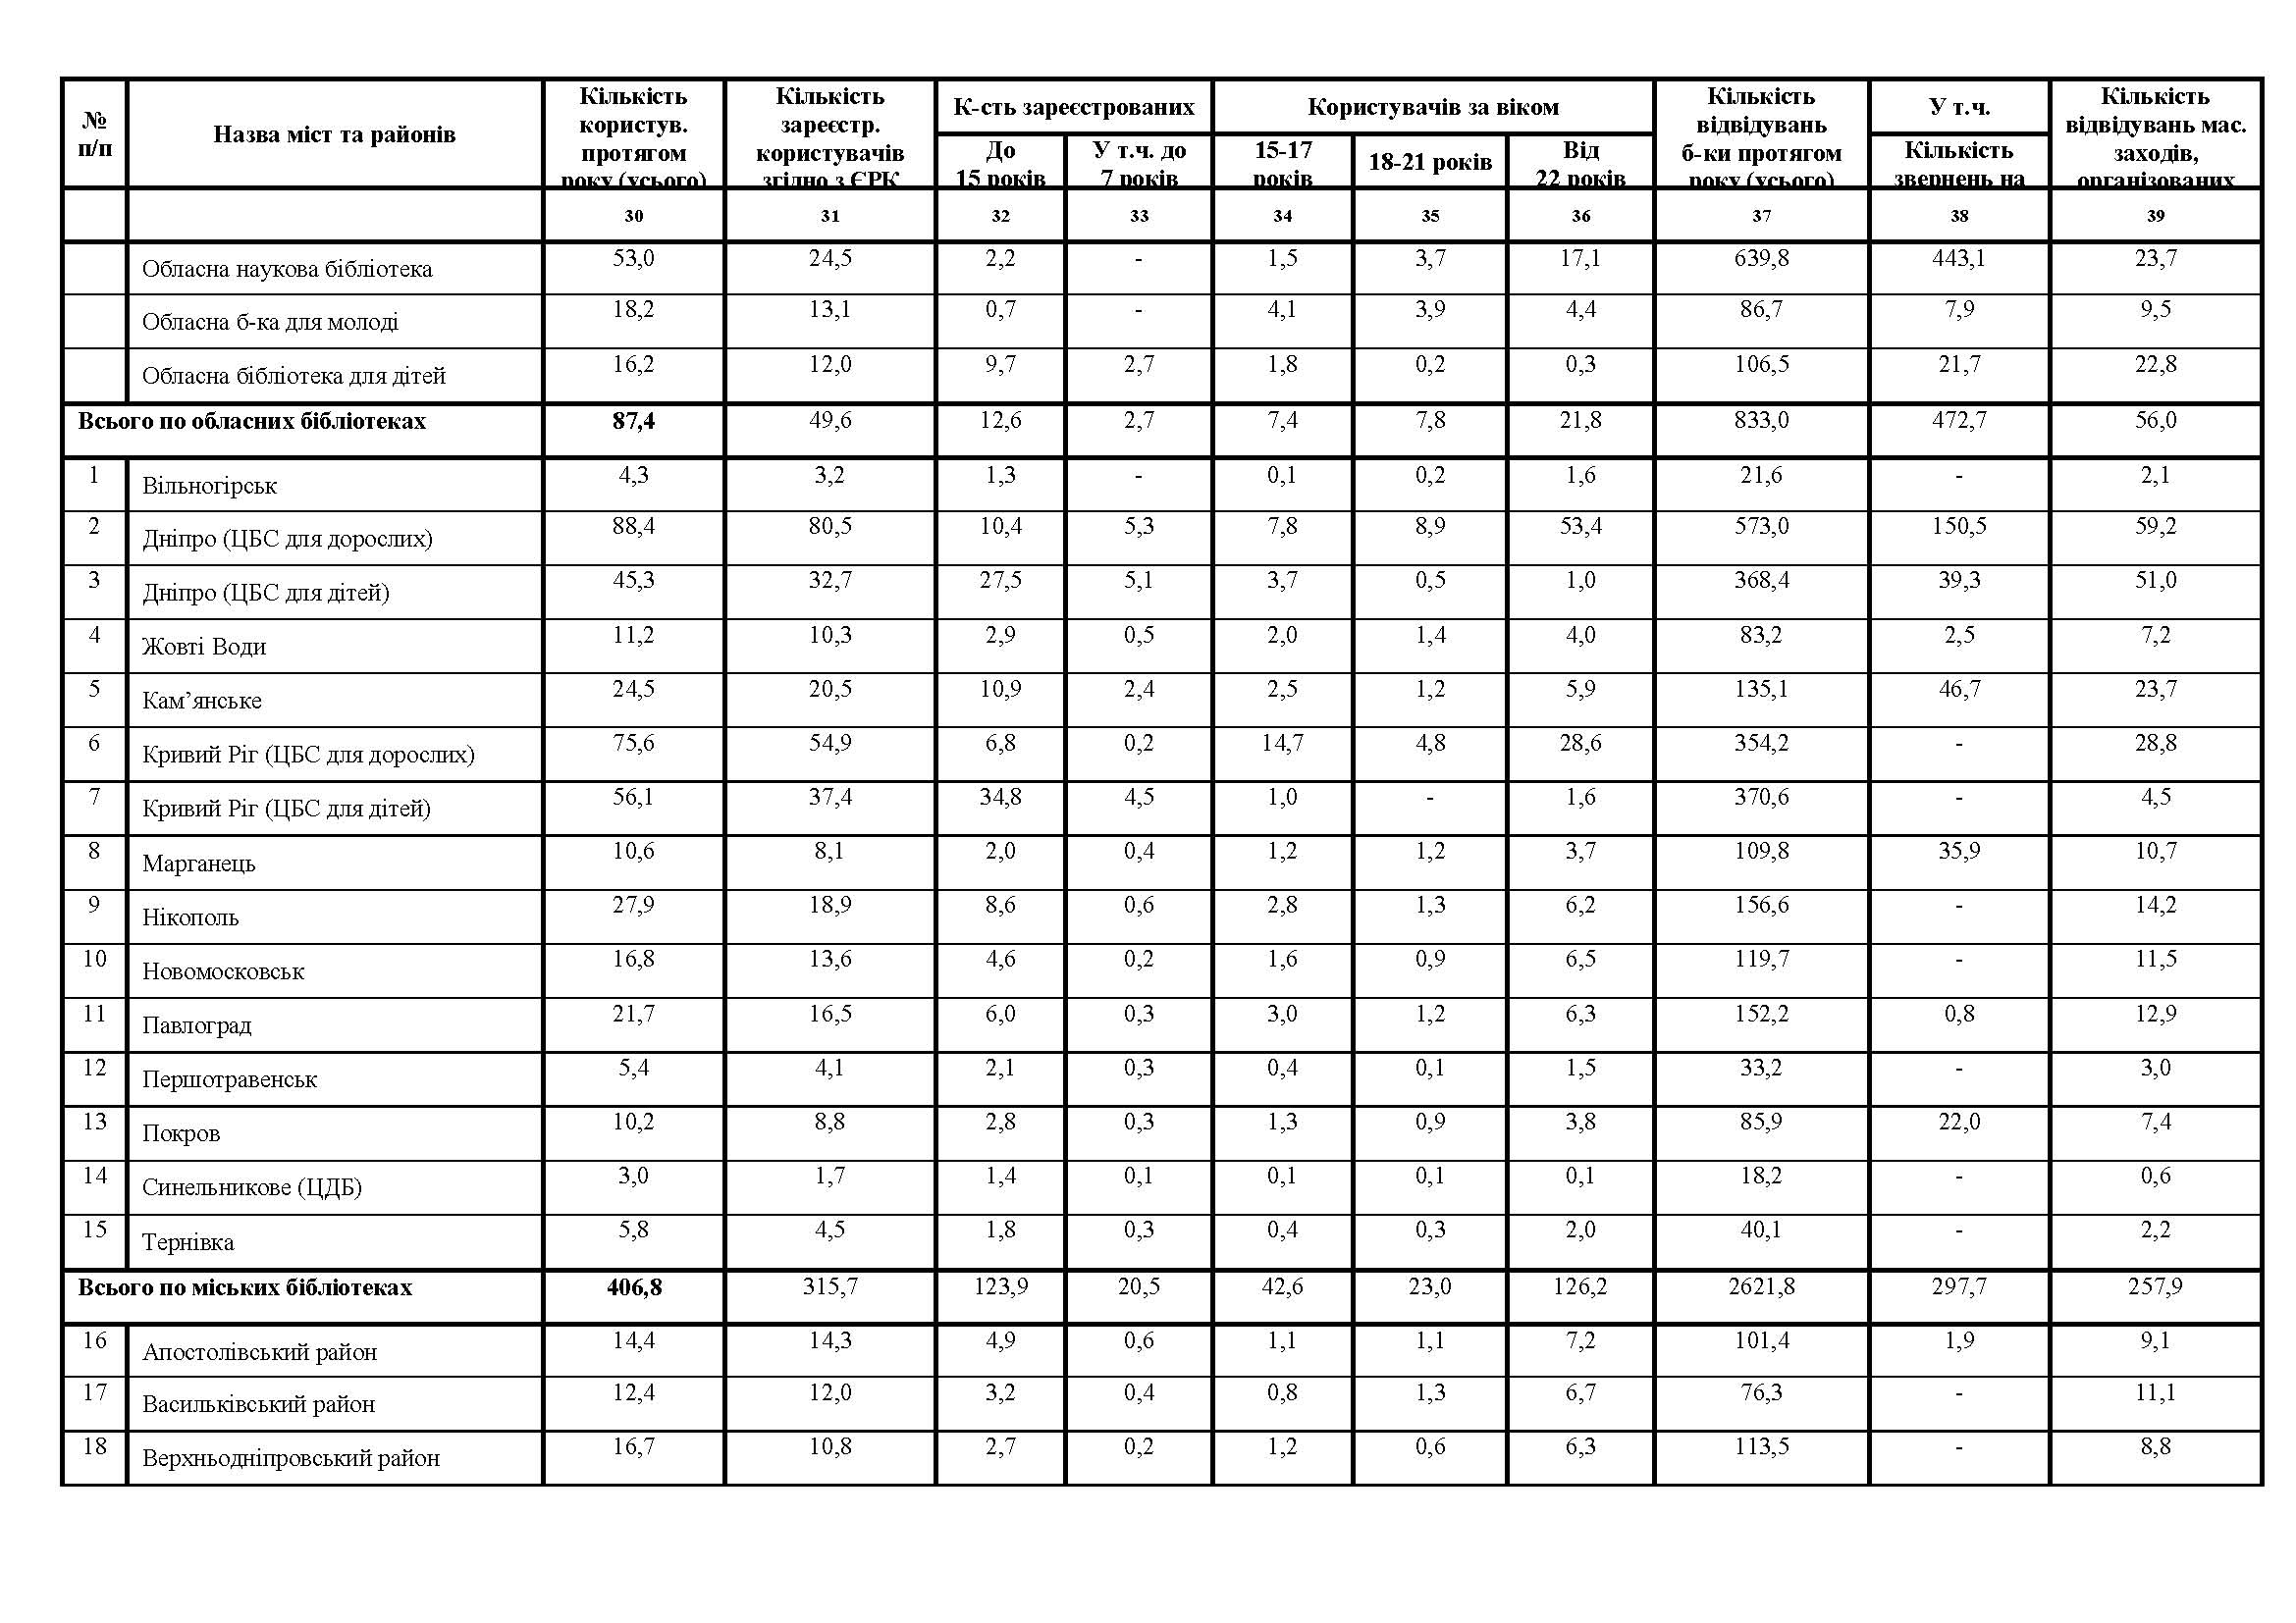

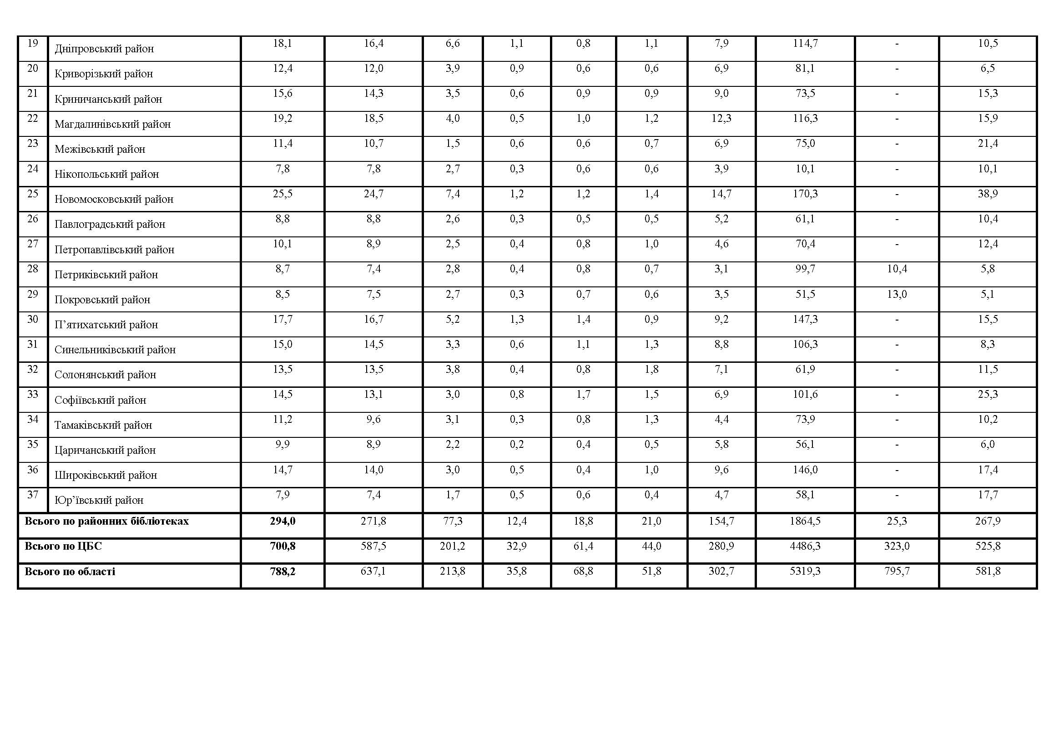
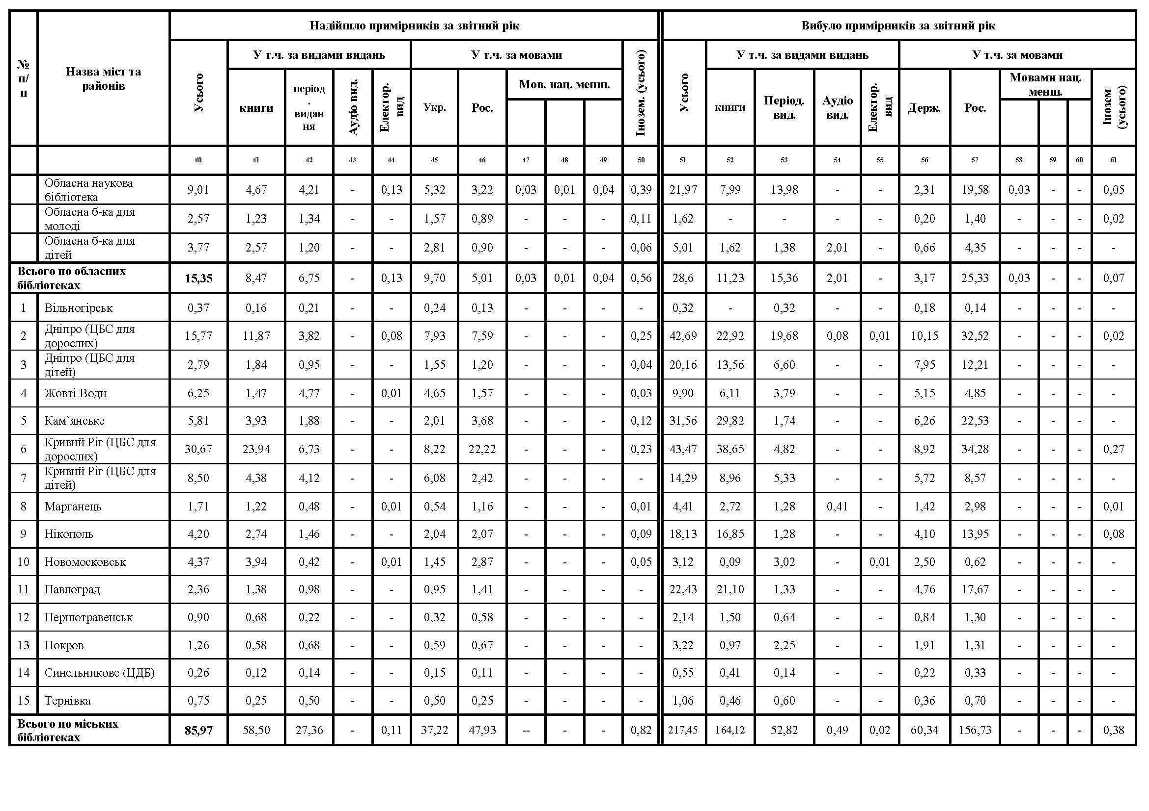
Додаток 4
РУХ БІБЛІОТЕЧНОГО ФОНДУ

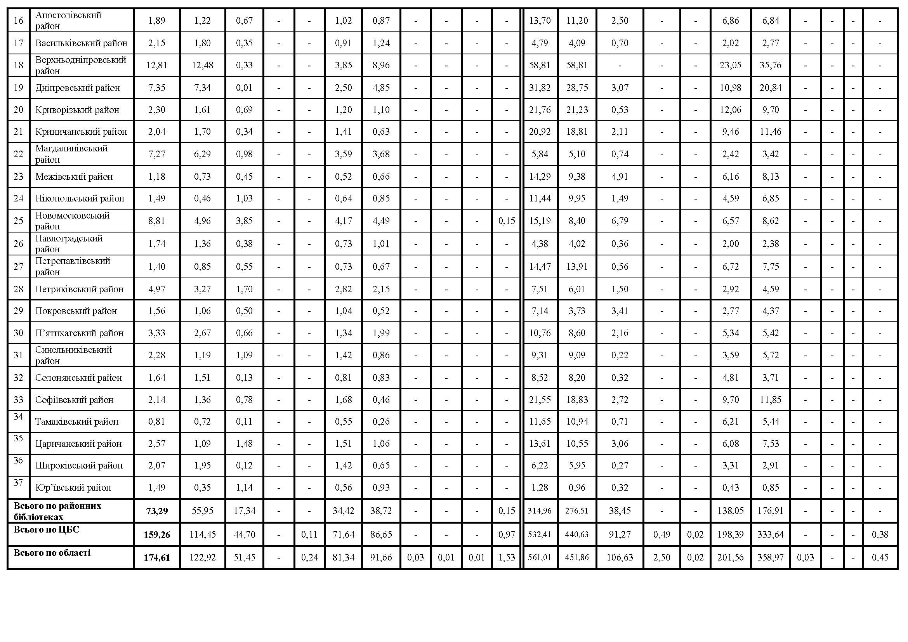
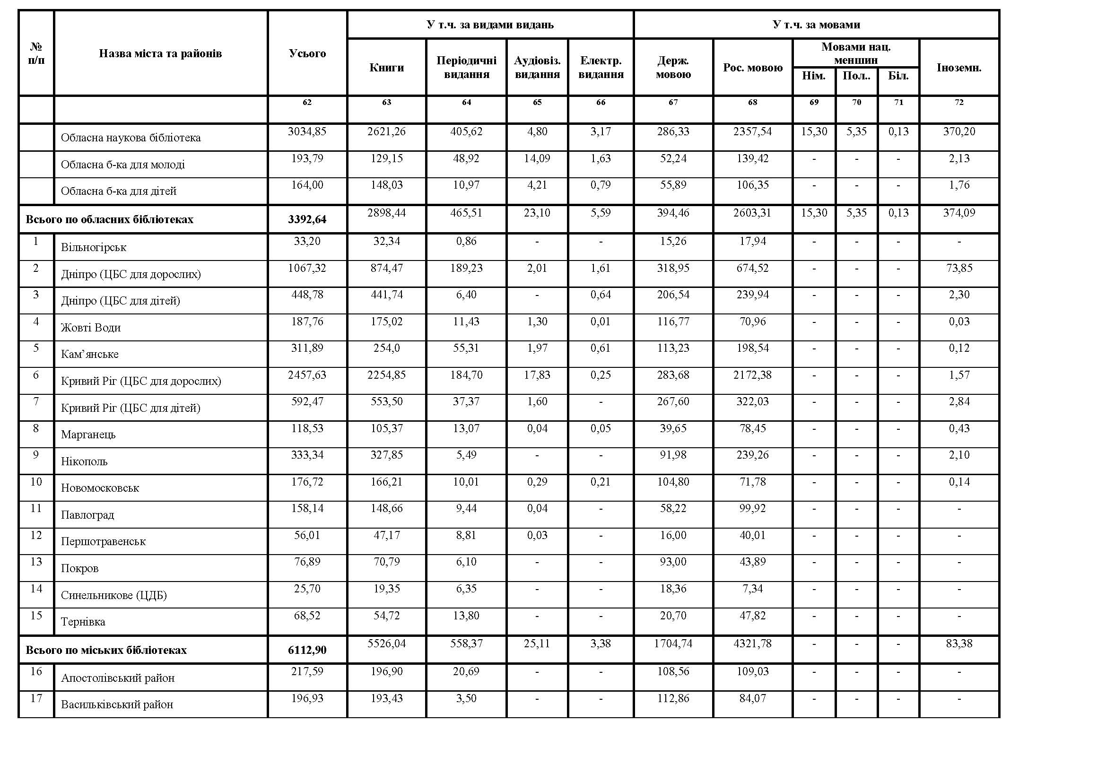
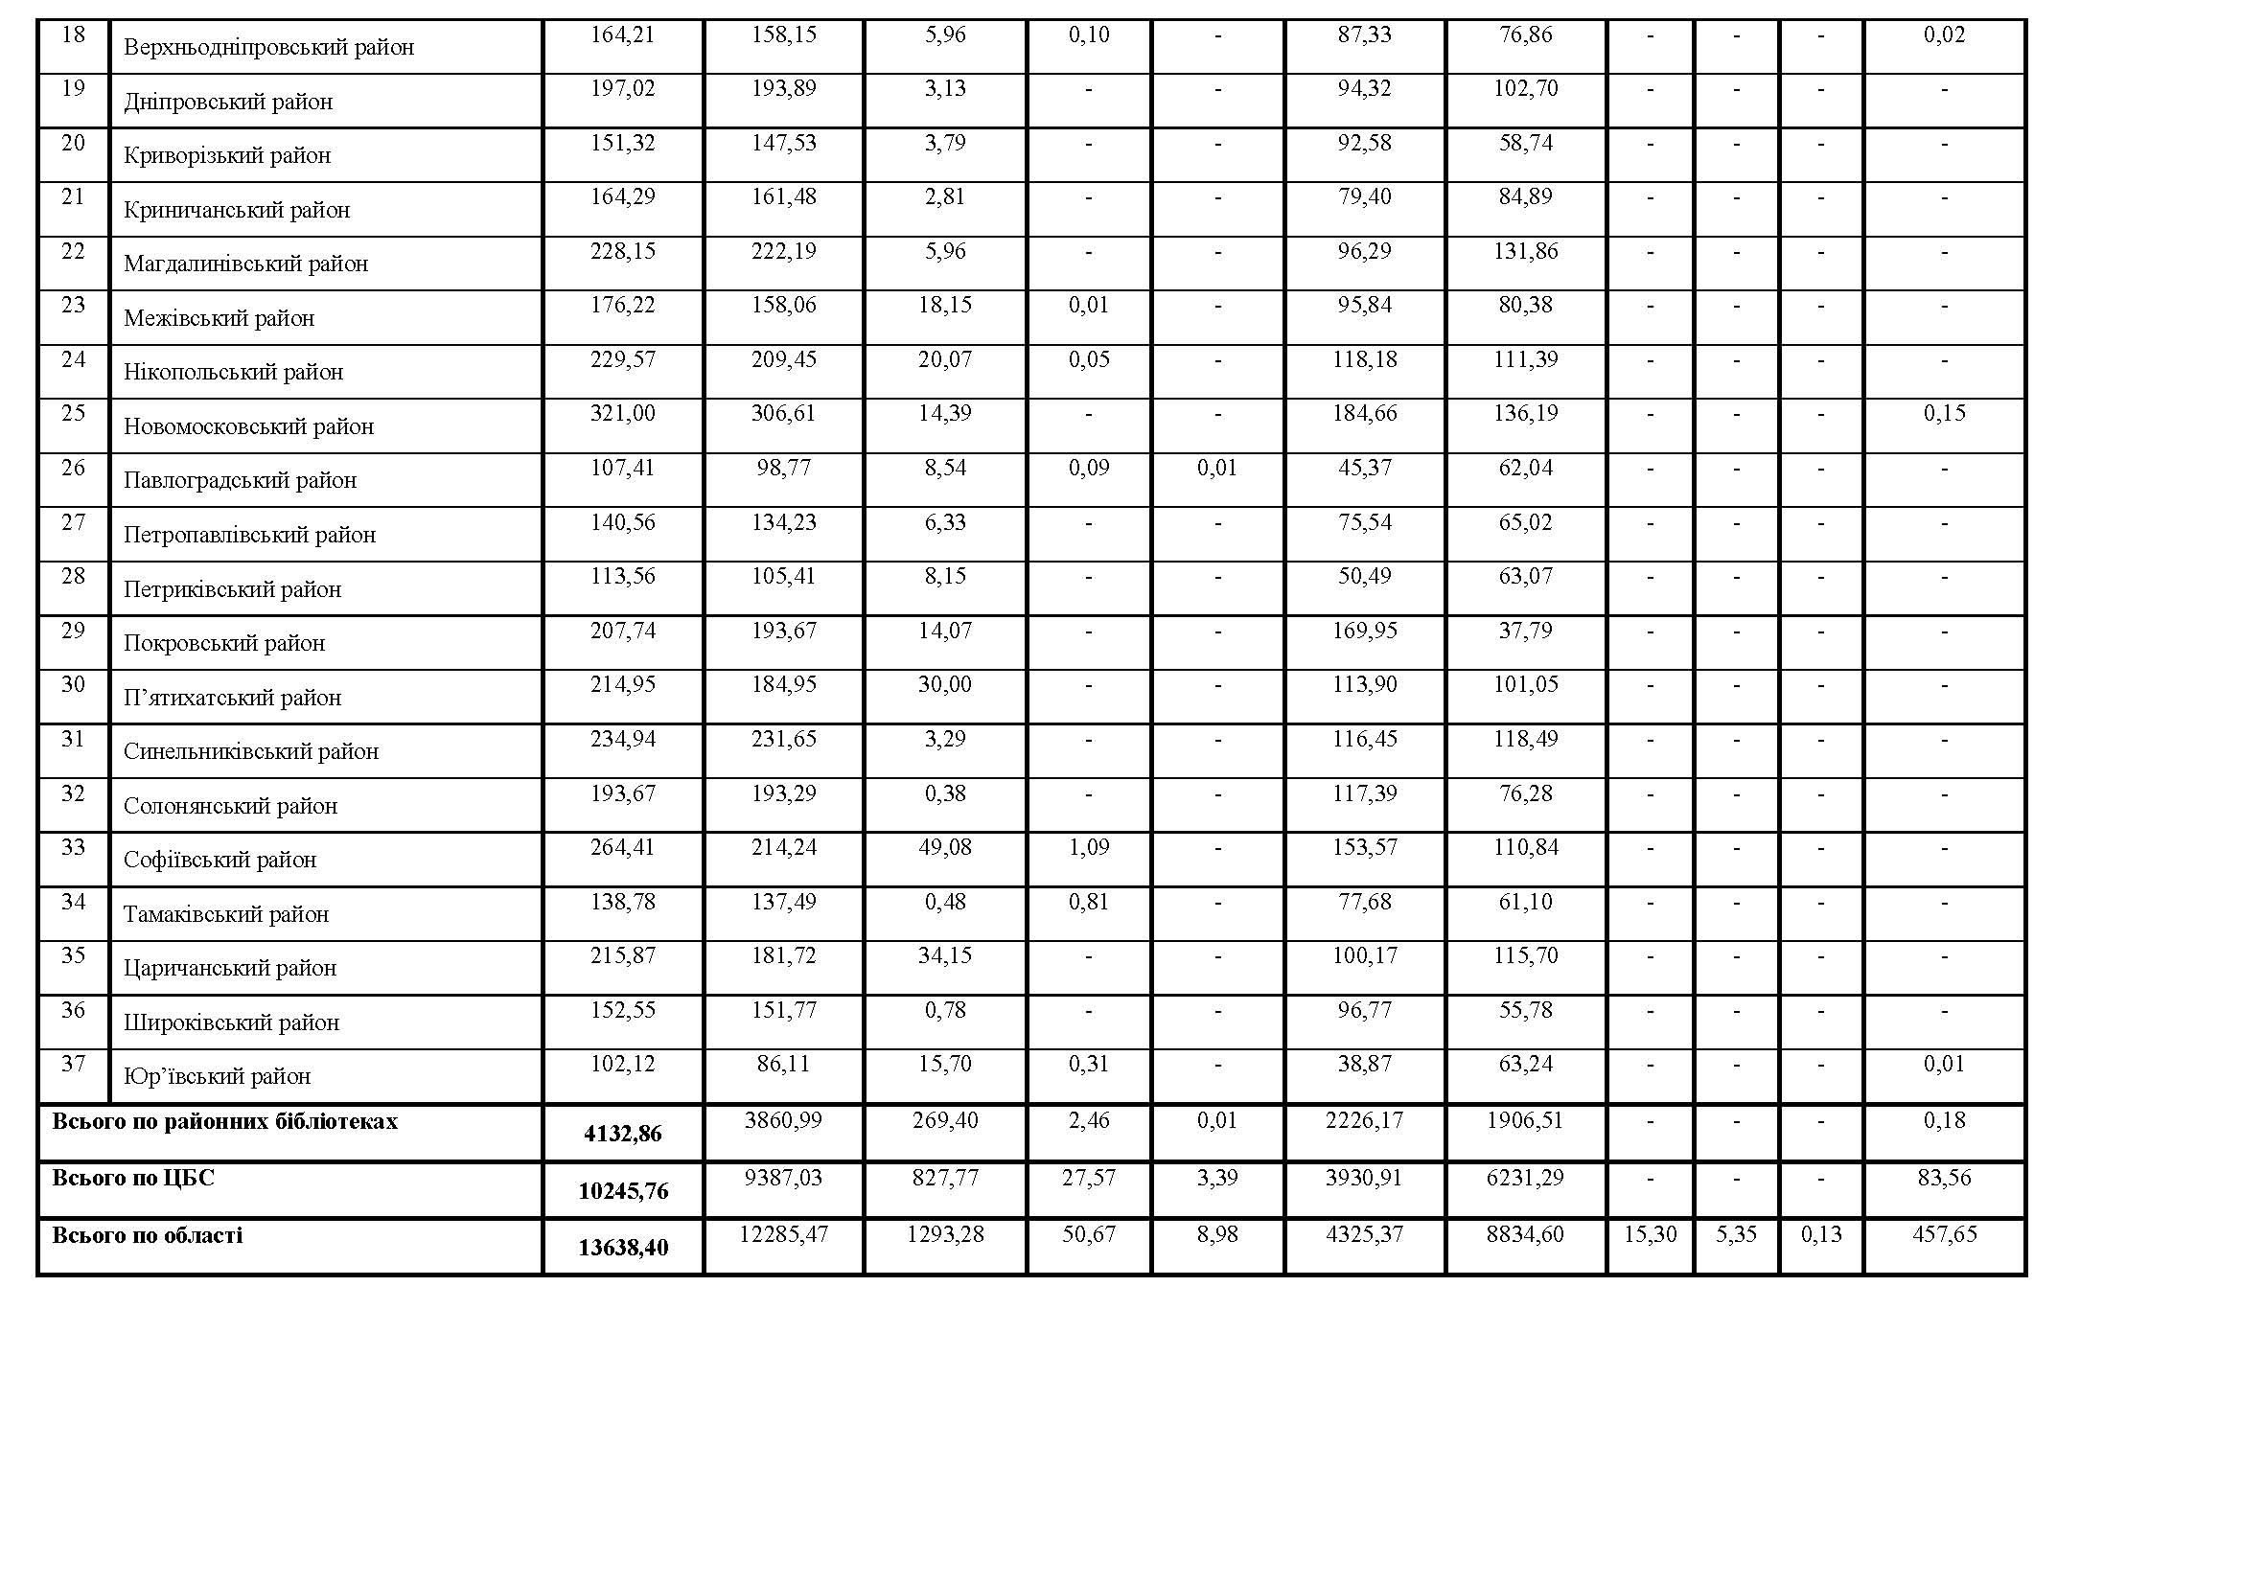
Додаток 5
БІБЛІОТЕЧНИЙ ФОНД НА КІНЕЦЬ ЗВІТНОГО РОКУ

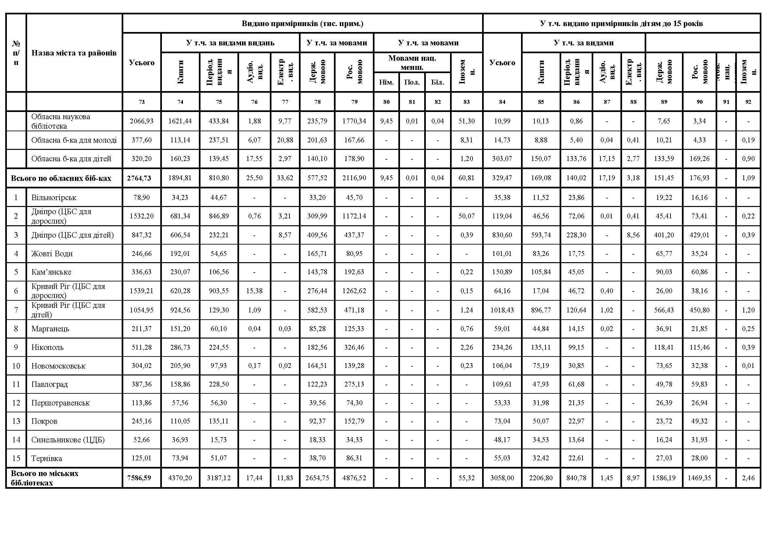
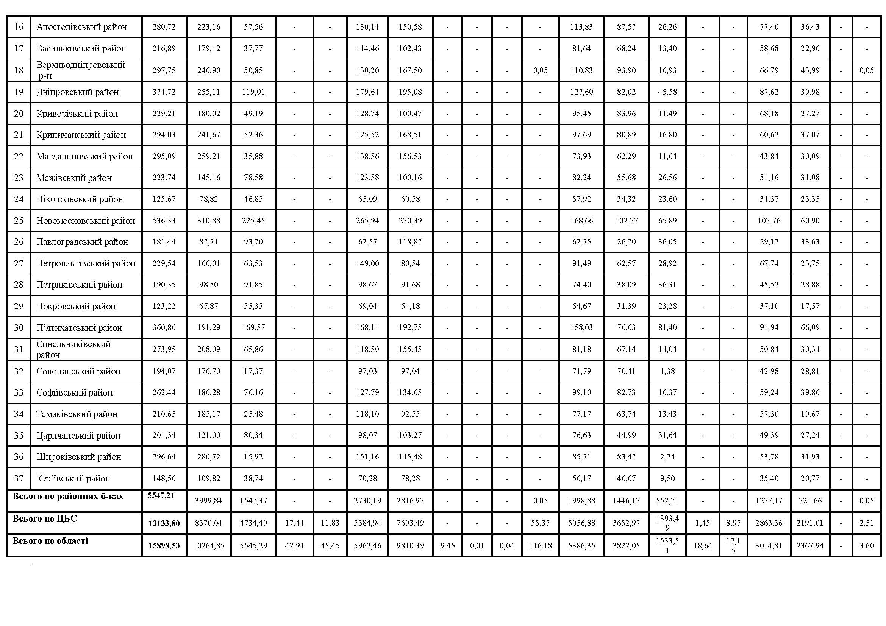
Додаток 6
ВИДАЧА ДОКУМЕНТІВ

Додаток 7
ЕЛЕКТРОННІ РЕСУРСИ. ДОВІДКОВО-ІНФОРМАЦІЙНЕ ОБСЛУГОВУВАННЯ. МБА
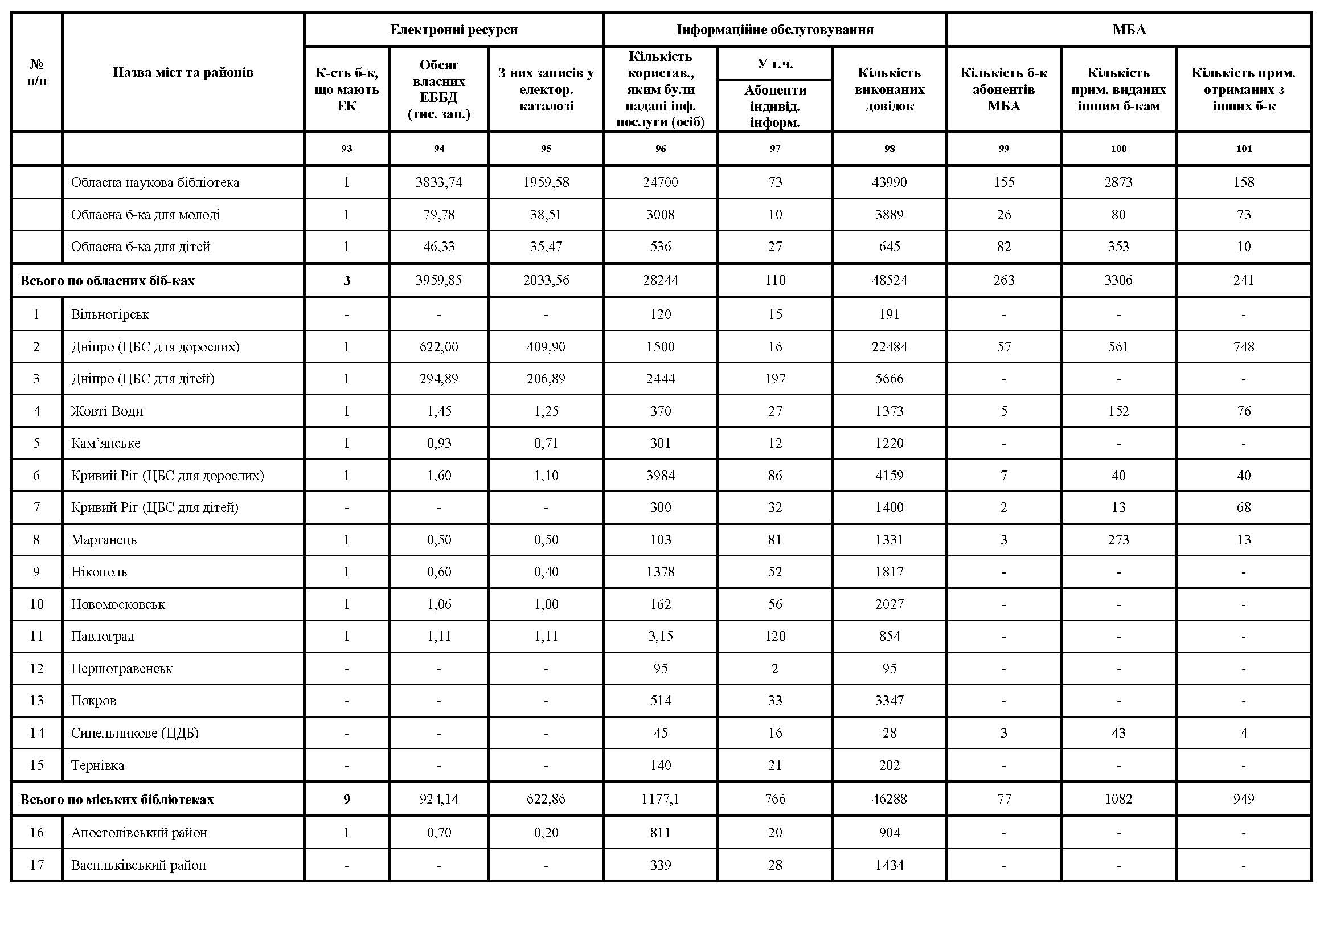
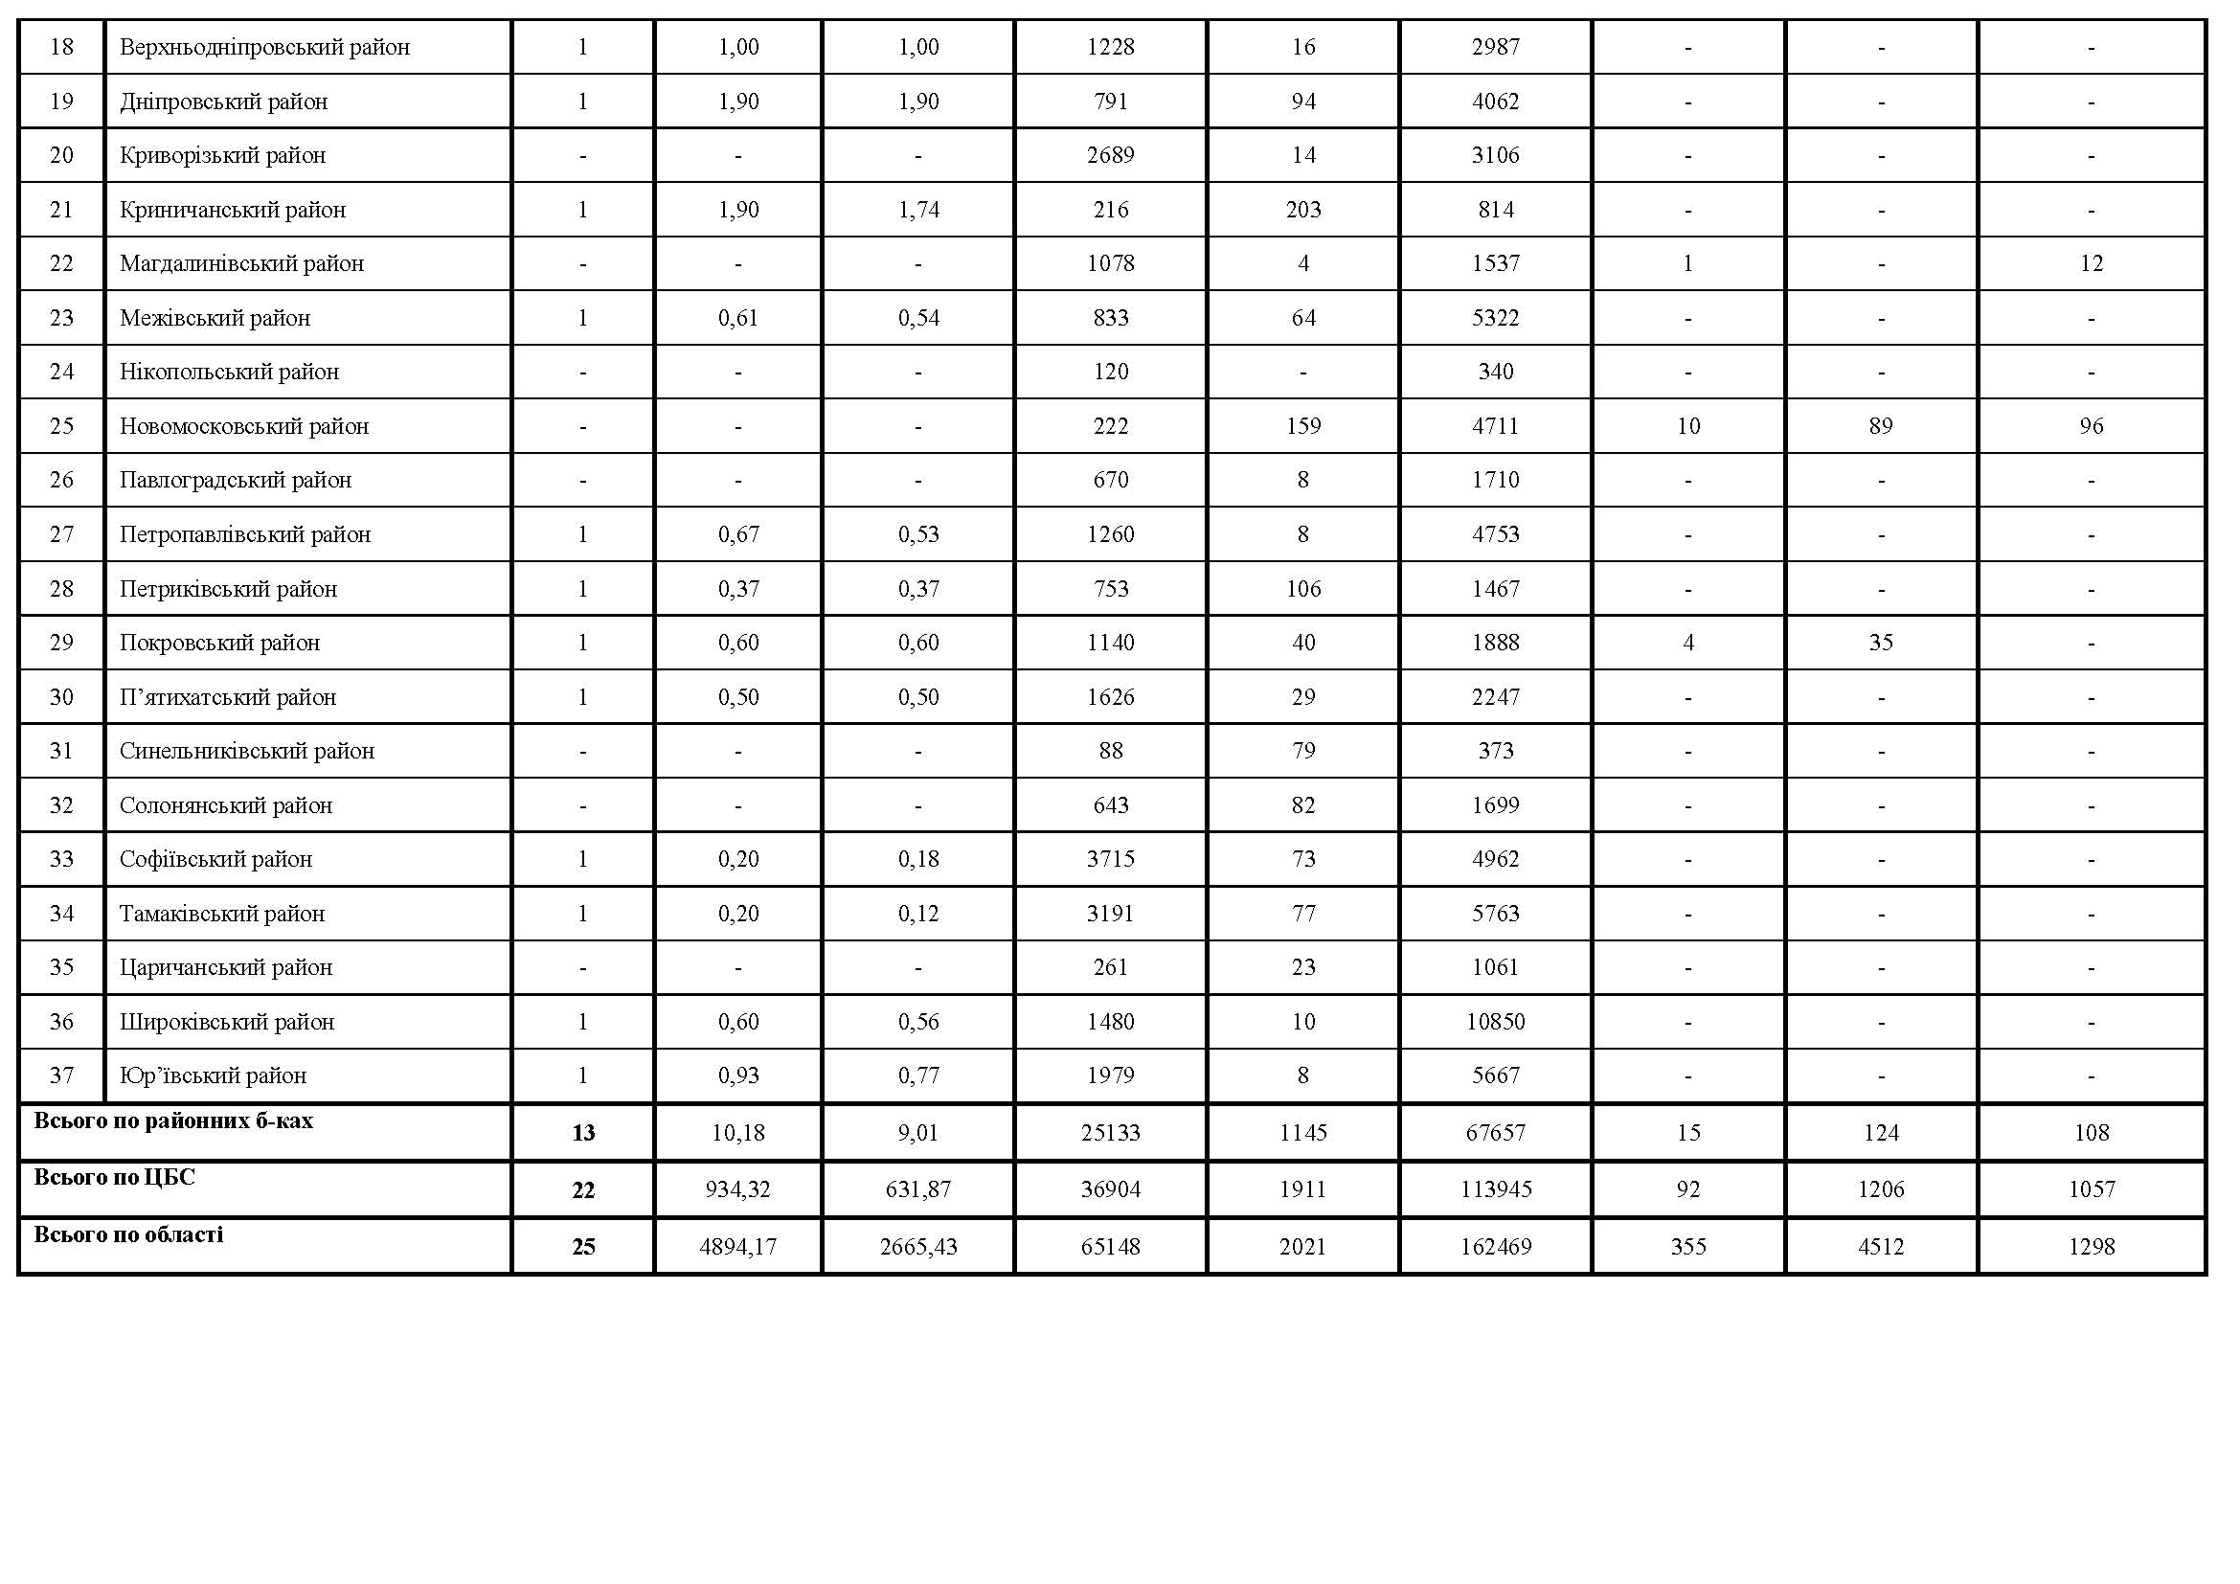
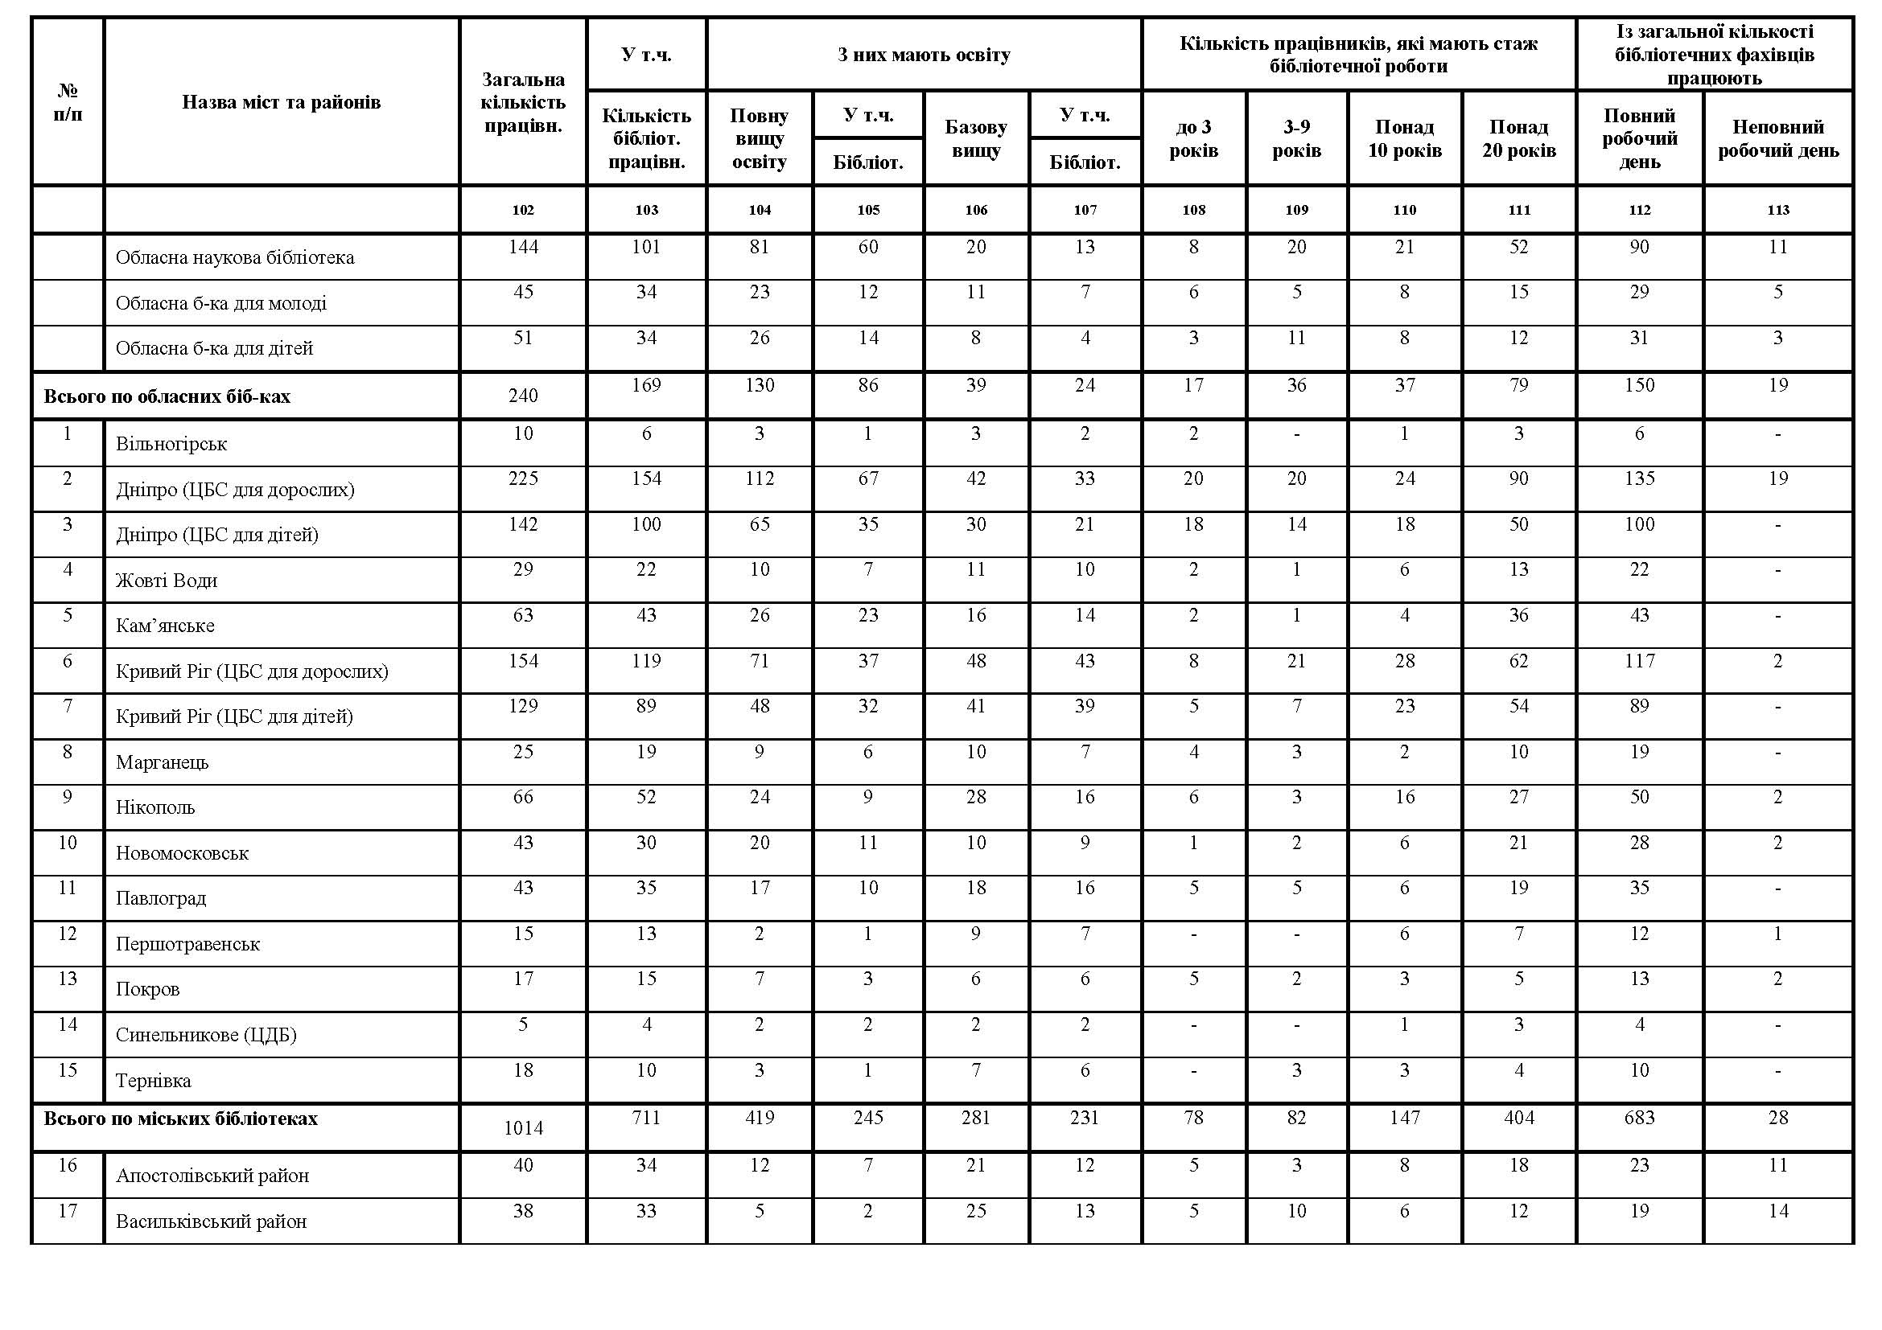
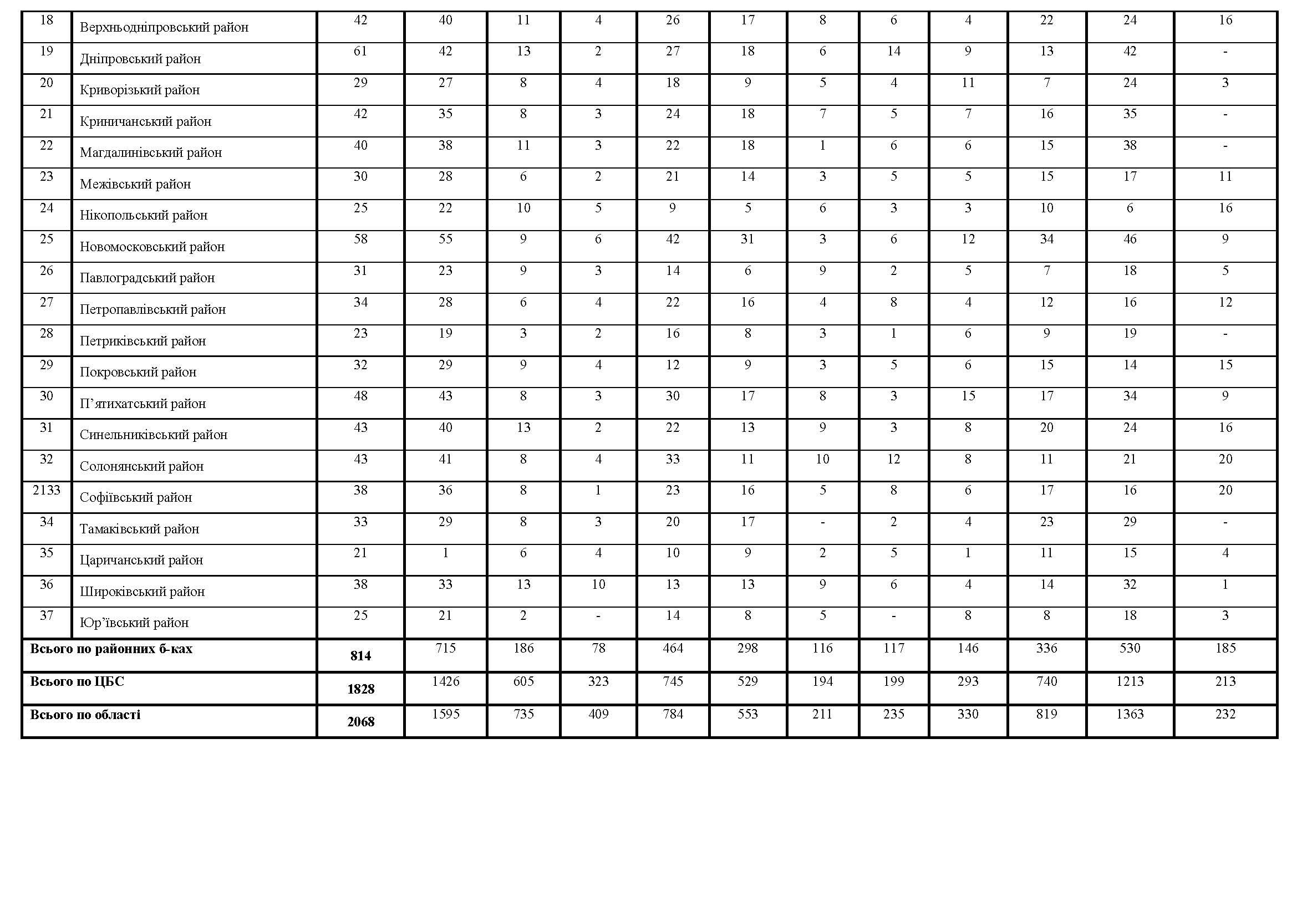
Додаток 8
ПЕРСОНАЛ БІБЛІОТЕКИ (осіб)
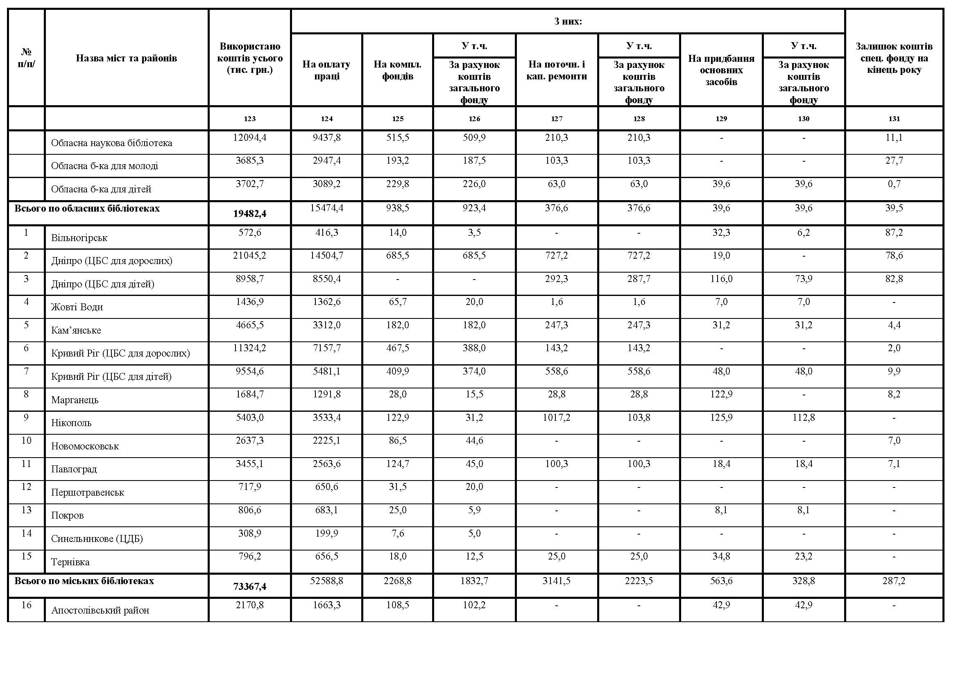
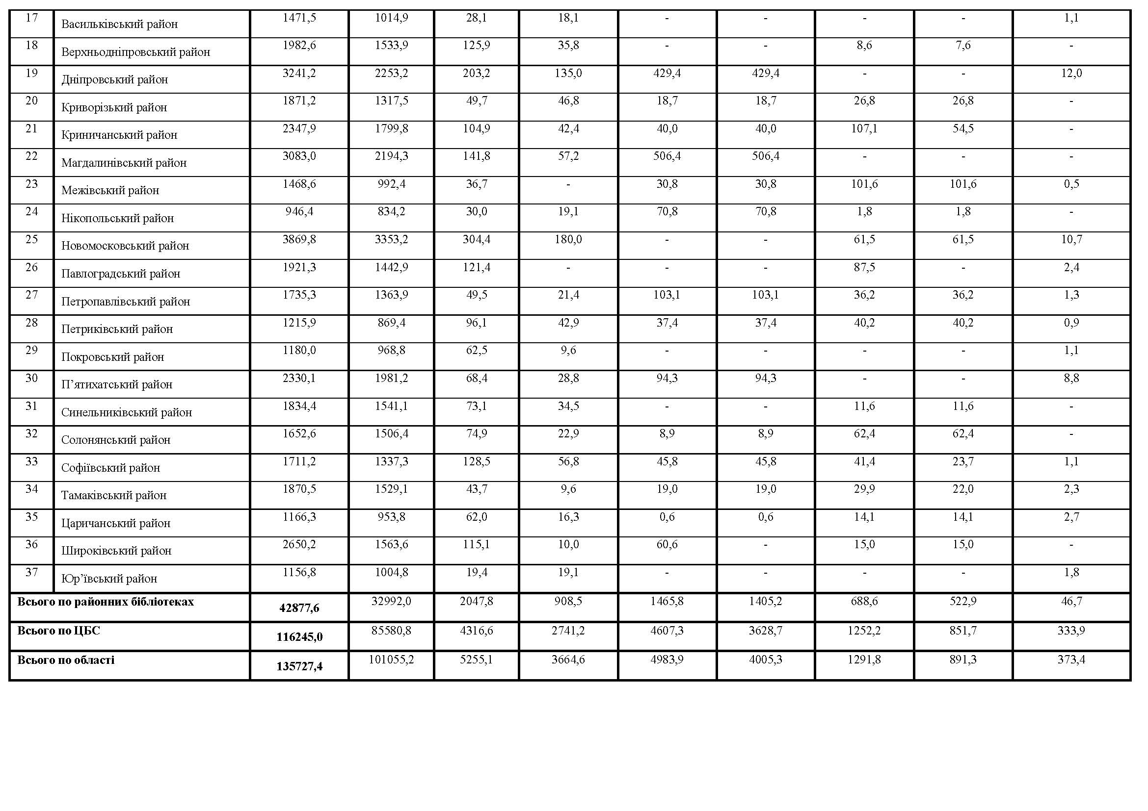
Додаток 9
ФІНАНСУВАННЯ: ВИКОРИСТАННЯ

Додаток 9
ФІНАНСУВАННЯ: НАДХОДЖЕННЯ

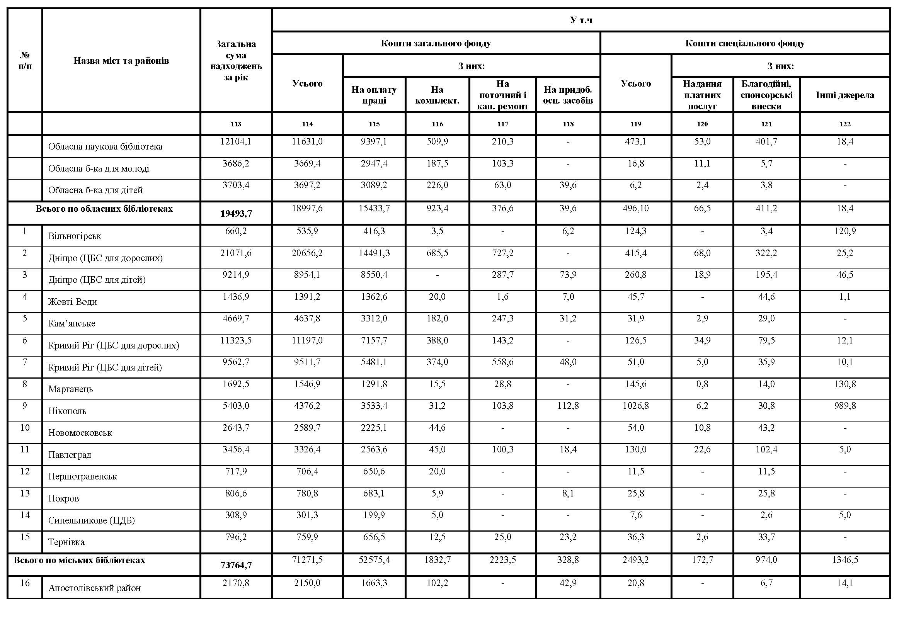
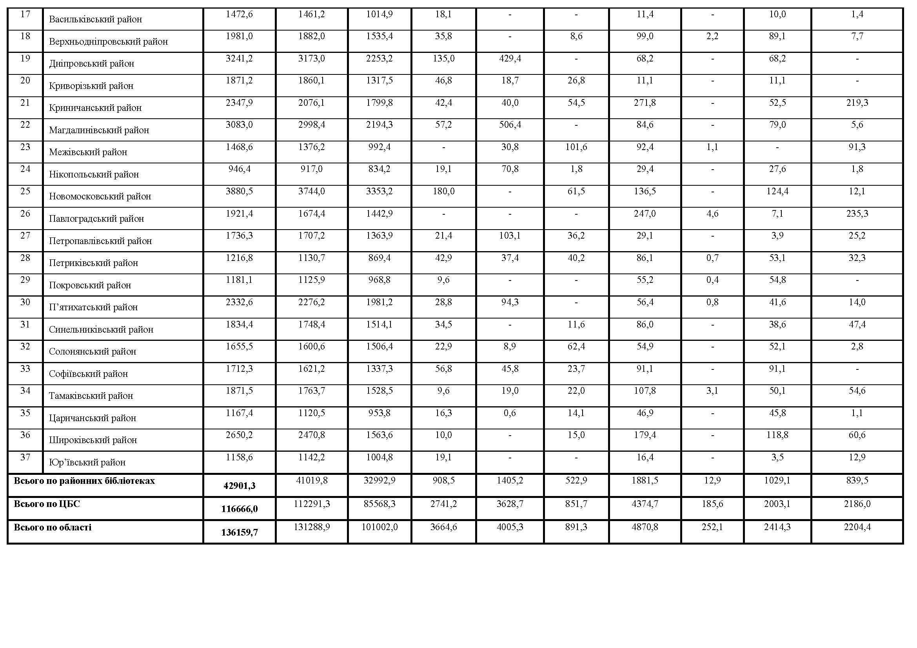
Додаток 10
ВІДНЕСЕННЯ БІБЛІОТЕК І БІБЛІОТЕК-ФІЛІЙ ДО ГРУП ЗА ОПЛАТОЮ ПРАЦІ

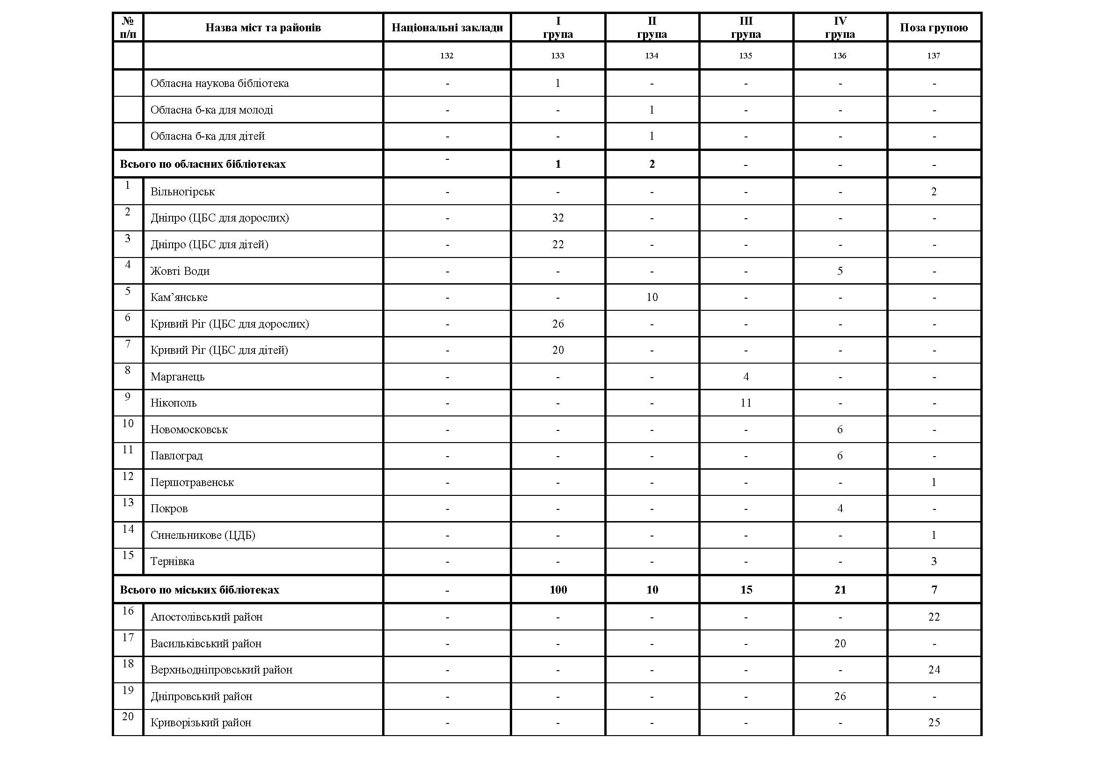
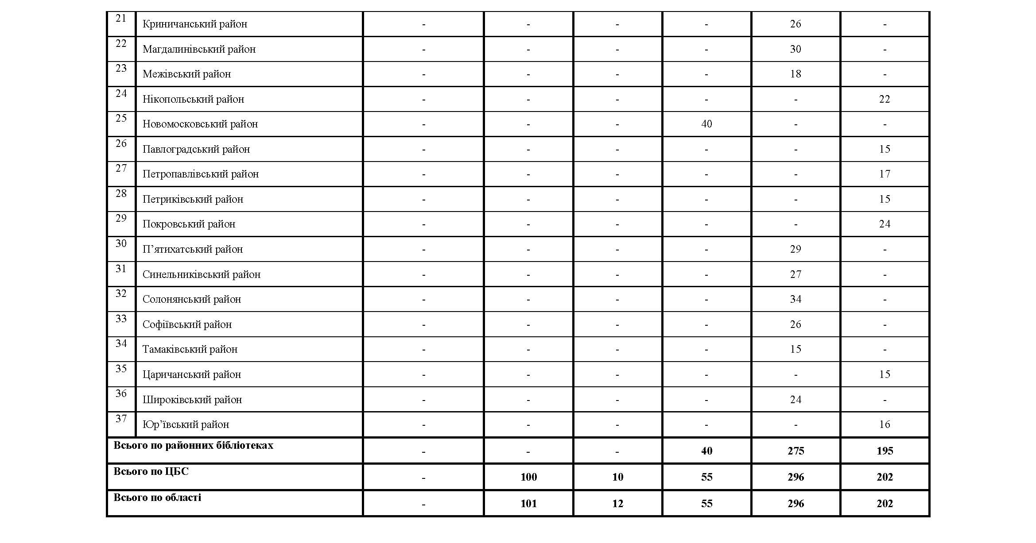
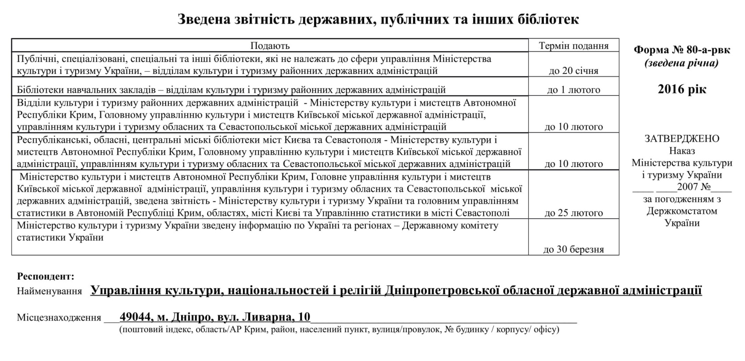
Додаток 11
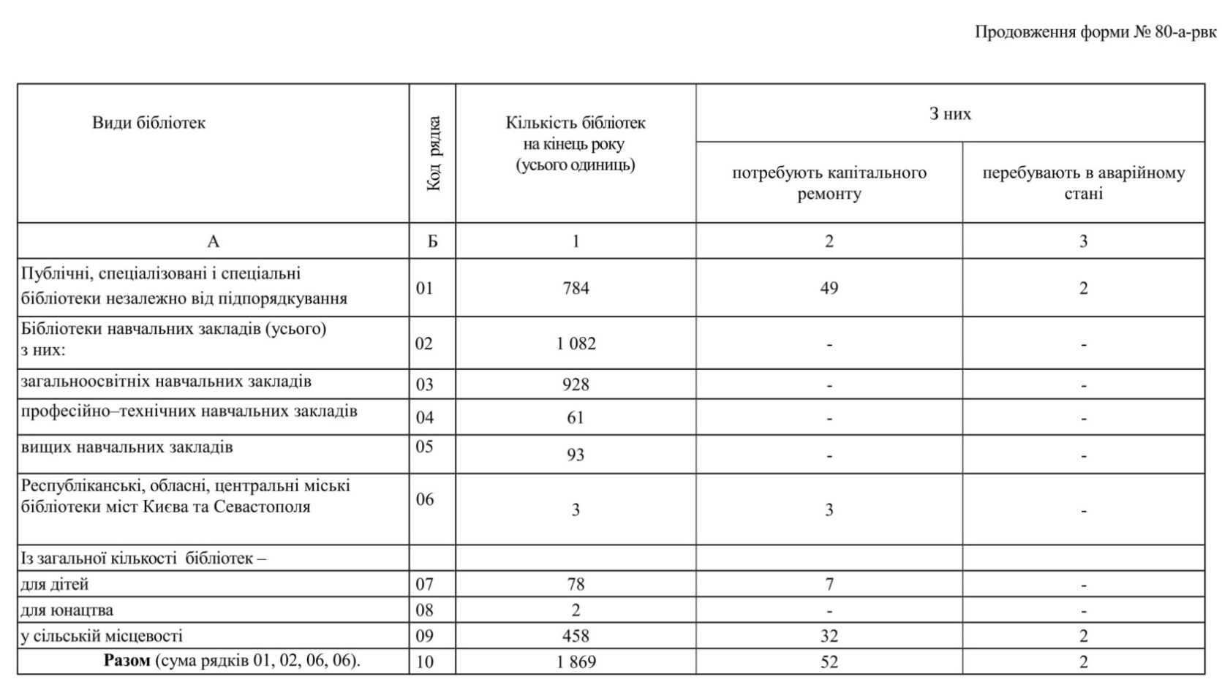
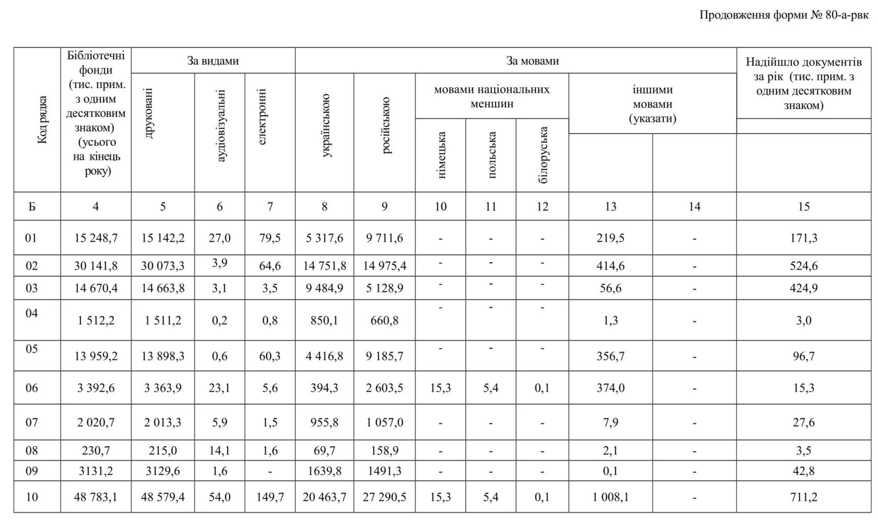
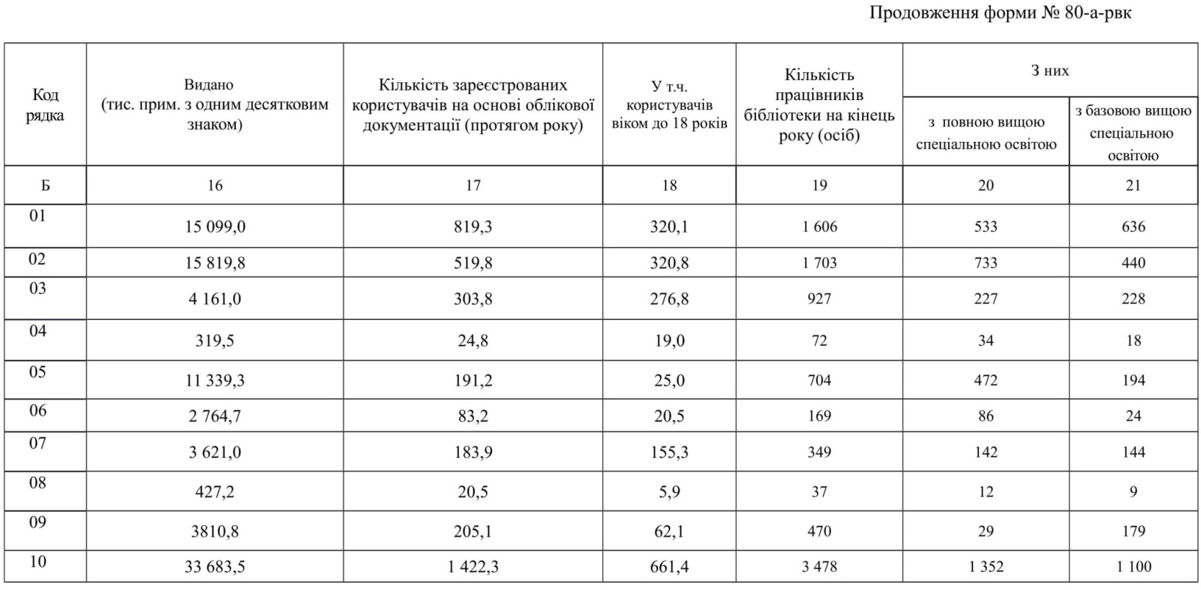
Зміст

Від упорядника 3

Бібліотеки Дніпропетровщини в цифрах. Рік 2016 4

Додатки:

- Мережа бібліотек та їхня матеріально-технічна база 17
- Матеріально-технічна база бібліотек 19
- Користувачі, відвідування, звернення до бібліотеки 21
- Рух бібліотечного фонду 23
- Бібліотечний фонд на кінець звітного року 25
- Видача документів 27
- Електронні ресурси. Довідково-інформаційне
обслуговування. МБА 29
- Персонал бібліотеки (осіб) 31
- Фінансування: використання 33
- Фінансування: надходження 35
- Віднесення бібліотек і бібліотек-філій до груп за
оплатою праці 37
- Зведена звітність державних, публічних та
інших бібліотек – Форма №80-а-рвк (Зведена річна) 39

ДЛЯ НОТАТОК
________________________________________________________________________________________________________________________________________________________________________________________________________________________________________________________________________________________________________________________________________________________________________________________________________________________________________________________________________________________________________________________________________________________________________________________________________________________________________________________________________________________________________________________________________________________________________________________________________________________________________________________________________________________________________________________________________________________________________________________________________________________________________________________________________________________________________________________________________________________________________________________________________________________________________________________________________________________________________________________________________________________________________

